采购项目编号：详见磋商文件
成都市昭忠祠小学光电升级改造灯具采购

竞
争
性
磋
商
文
件

中国·四川（成都）
成都市昭忠祠小学
共同编制
成都金牡丹工程管理咨询有限公司
2021年09月
目录
第一章 磋商邀请 - 2 -
第二章 磋商须知 - 5 -
第三章 供应商的资格、资质性及其他类似效力要求 - 22 -
第四章 供应商的资格、资质性及其他类似效力要求证明材料 - 23 -
第五章 采购项目技术、服务、及其他商务要求 - 25 -
第六章 响应文件格式 - 33 -
第八章 政府采购合同（草案） - 67 -

第一章 磋商邀请

成都金牡丹工程管理咨询有限公司（采购代理机构）受成都市昭忠祠小学（采购人）委托，拟对成都市昭忠祠小学光电升级改造灯具采购项目采用竞争性磋商方式进行采购，特邀请符合本次采购要求的供应商参加本项目的竞争性磋商。
一、采购项目基本情况
1.项目编号：详见磋商文件
2.采购项目名称：成都市昭忠祠小学光电升级改造灯具采购项目
3.采购人：成都市昭忠祠小学
4.采购代理机构：成都金牡丹工程管理咨询有限公司
二、资金情况
资金来源及金额：财政性资金，采购预算（同最高限价）：58.81万元，计划备案编号：(2021)0330号；采购品目编码：A020619 照明设备。
三、采购项目简介：
本项目共一个包件，本项目所属行业为：工业。
本项目为成都市昭忠祠小学成都市昭忠祠小学光电升级改造灯具采购项目择优选择一家合格供应商提供相应的货物及服务（具体要求详见磋商文件第五章）。
四、供应商邀请方式
本次竞争性磋商邀请在四川政府采购网（www.ccgp-sichuan.gov.cn）上以公告形式发布。
五、供应商参加本次政府采购活动应具备下列条件
（一）满足《中华人民共和国政府采购法》第二十二条规定：
1、具有独立承担民事责任的能力；
2、具有良好的商业信誉和健全的财务会计制度；
3、具有履行合同所必需的设备和专业技术能力；
4、具有依法缴纳税收和社会保障资金的良好记录；
5、参加本次政府采购活动前三年内，在经营活动中没有重大违法记录；
6、法律、行政法规规定的其他条件。
（二）落实政府采购政策需满足的资格要求：无。
（三）本项目的特定资格要求：无。
六、本项目不接受联合体响应。
七、禁止参加本次采购活动的供应商
1.根据《财政部关于在政府采购活动中查询及使用信用记录有关问题的通知》（财库〔2016〕125号）的要求，采购代理机构将通过“信用中国”网站（www.creditchina.gov.cn）、“中国政府采购网”网站（www.ccgp.gov.cn）等渠道查询供应商在采购公告发布之日前的信用记录并保存信用记录结果网页截图，拒绝列入失信被执行人名单、重大税收违法案件当事人名单、政府采购严重违法失信行为记录名单中的供应商报名参加本项目的采购活动。
2.为采购项目提供整体设计、规范编制或者项目管理、监理、检测等服务的供应商，不得参加本采购项目。供应商为采购人、采购代理机构在确定采购需求、编制磋商文件过程中提供咨询论证，其提供的咨询论证意见成为磋商文件中规定的供应商资格条件、技术服务商务要求、评审因素和标准、政府采购合同等实质性内容条款的，视同为采购项目提供规范编制。
3.供应商之间，单位负责人不为同一人而且不存在直接控股、管理关系。
4.参加本项目政府采购活动的供应商及其现任法定代表人/主要负责人不得具有行贿犯罪记录。
八、磋商文件获取方式、时间、地点：
磋商文件获取（即报名）时间：自2021年10月08日至2021年10月13日09:00- 17:00（北京时间，法定节假日除外）。
本项目磋商文件无偿获取（磋商文件售后不退，磋商资格不能转让）。
本项目磋商文件，供应商从“政府采购云平台”（https://www.zcygov.cn）获取：登录“政府采购云平台”→项目采购→获取采购文件→申请获取采购文件。
九、递交响应文件截止时间：2021年10月18日14:00 （北京时间）。
十、递交响应文件地点：响应文件必须在递交响应文件截止时间前送达磋商地点。逾期送达、密封和标注错误的响应文件，采购代理机构恕不接收。本次采购不接收邮寄的响应文件。
十一、响应文件开启时间：2021年10月18日14:00（北京时间）在磋商地点开启。
十二、磋商地点：成都市金牛区金沙路69号金沙楼401室。
十三、联系方式
采购人：成都市昭忠祠小学
通讯地址：成都市锦江区昭忠祠街69号
联 系 人：孙老师
联系电话：028-86950722转8005
采购代理机构：成都金牡丹工程管理咨询有限公司
通讯地址：成都市金牛区金沙路69号金沙楼401室
联 系 人：王老师
联系电话：028-62467087
开户行：交通银行成都西安路支行
银行帐号：511511093013000448705

第二章 磋商须知

一、供应商须知附表
序号 | 应知事项 | 说明和要求
1 | 确定邀请磋商的供应商数量和方式 | 本次磋商邀请的供应商数量：3个及以上；  本次采购采取公开发布公告的方式邀请参加磋商的供应商。
2 | 采购预算  （实质性要求） | 采购预算：58.81万元；  超过采购预算的报价无效。
3 | 最高限价  （实质性要求） | 最高限价：58.81万元；  超过最高限价的报价无效。
4 | 联合体  （实质性要求） | 不允许联合体。
5 | 低于成本价不正当竞争预防措施  （实质性要求） | 1.在评审过程中，供应商报价明显低于其他有效供应商的报价，有可能影响产品质量或者不能诚信履约的，磋商小组应当要求其在磋商现场合理的时间内提供书面说明，并提交相关证明材料，供应商不能证明其报价合理性的，磋商小组应当将其作为无效处理。  2.供应商的书面说明材料应当按照国家财务会计制度的规定要求，逐项就供应商提供的货物、工程和服务的主营业务成本、税金及附加、销售费用、管理费用、财务费用等成本构成事项详细陈述。  3.供应商书面说明应当签字确认或者加盖公章，否则无效。书面说明的签字确认，由其法定代表人/主要负责人/本人或者其授权代表签字确认。  4.供应商提供书面说明后，磋商小组应当结合采购项目采购需求、专业实际情况、供应商财务状况报告、与其他供应商比较情况等就供应商书面说明进行审查评价。供应商拒绝或者变相拒绝提供有效书面说明或者书面说明不能证明其报价合理性的或未在规定时间内递交有效书面说明书的，磋商小组应当将其响应文件作为无效处理。
6 | 是否专门面向中小企业的项目或专门面向小微企业采购的项目 | 本项目为非专门面向中小企业采购的项目。
7 | 小微企业（监狱企业、残疾人福利性单位视同小微企业）政府采购政策扶持  （实质性要求） | 一、小微企业价格扣除  1.根据《政府采购促进中小企业发展管理办法》（财库﹝2020﹞46 号）的规定，对小型和微型企业产品的价格给予10%的价格扣除，用扣除后的价格参与评审。  2.参加政府采购活动的中小企业应当提供《中小企业声明函》原件。  二、监狱企业价格扣除  1.根据财政部、司法部关于政府采购支持监狱企业有关问题的通知（财库［2014］68号）规定，在政府采购活动中，监狱企业视同小型、微型企业，享受预留份额、评审中价格扣除等政府采购促进中小企业发展的政府采购政策。  2.本项目对监狱企业参与磋商的价格给予10%的扣除，用扣除后的价格参与评审。  3.监狱企业参加政府采购活动时，就当提供由省级以上监狱管理局、戒毒管理局（含新彊生产建设兵团）出具的属于监狱企业的证明文件。  三、残疾人福利性单位价格扣除  1.根据《三部门联合发布关于促进残疾人就业政府采购政策的通知》(财库〔2017〕141 号)的要求，在政府采购活动中，残疾人福利性单位视同小型、微型企业，享受预留份额、评审中价格扣除等促进中小企业发展的政府采购政策。  2.本项目对残疾人福利性单位参与磋商响应的价格给予 10%的扣除，用扣除后的价格参与评审。  3.残疾人福利性单位参加政府采购活动时，应当提供本通知规定的《残疾人福利性单位声明函》。  4.供应商提供的《残疾人福利性单位声明函》与事实不符的，依照《政府采购法》第七十七条第一款的规定追究法律责任。  5.残疾人福利性单位属于小型、微型企业的，不重复享受政策。  四、在技术、商务、服务条件相同时，优先采购不发达地区和少数民族地区企业的产品。【供应商需提供相关证明材料才能享受优先】  五、失信企业报价加成或者扣分  1.对记入诚信档案的且在有效期内的失信供应商，在参加政府采购活动中实行10%/次的报价加成，以加成后报价作为该供应商报价评审。因其失信行为进行报价惩戒后报价超过政府采购预算时，其响应文件按无效处理。  2.供应商参加政府采购活动时，应当就自己的诚信情况在响应文件中进行承诺。  3.“信用中国”网站（www.creditchina.gov.cn）中列入失信被执行人和重大税收违法案件当事人名单的供应商和四川政府采购网（http://www.ccgp-sichuan.gov.cn）政府采购严重违法失信行为记录名单中被财政部门禁止参加政府采购活动的供应商参加项目磋商直接作废标处理，不予报价加成或者加分。
8 | 强制认证产品  (如涉及)  （实质性要求） | 如涉及3C认证产品的认证证书在响应文件中可提供相应证书，也可在响应文件中作出承诺：在签订采购合同时提供3C认证证书至采购人，未提供或不能提供的视为放弃成交。采购人有权另行确定成交人或重新组织采购（提供承诺函原件）。
9 | 节能产品、环境标志产品、无线局域网产品采购政策 | 一、节能、环保产品政府采购政策：  根据《财政部 发展改革委 生态环境部 市场监管总局关于调整优化节能产品、环境标志产品政府采购执行机制的通知》（财库〔2019〕9号）相关要求，依据品目清单和认证证书实施政府优先采购和强制采购。本项目采购的产品属于品目清单范围的，依据国家确定的认证机构出具的、处于有效期之内的节能产品、环境标志产品认证证书，对获得证书的产品实施政府优先采购或强制采购。  1、本项目采购的产品属于节能产品政府采购品目清单中带“★”号产品的，以节能、环境标志产品目清单为准，详见附件。供应商应按上述要求提供产品认证证书复印件加盖供应商单位公章（鲜章）；或者提供国家确定的认证机构的认证结果信息发布平台公布的该产品认证信息截图或者打印资料并加盖供应商公章（鲜章），否则响应无效。（实质性要求）  2、本项目采购的产品属于节能、环境标志产品目清单优先采购范围的，以节能、环境标志产品目清单为准，详见附件。供应商提供国家确定的认证机构出具的、处于有效期之内的节能产品、环境标志产品认证证书复印件并加盖供应商单位公章的，在参与询价时的价格给予扣除（详见评分明细表），用扣除后的价格参与评审。  二、无线局域网产品政府采购政策：  本项目采购的产品属于中国政府采购网公布的《无线局域网认证产品政府采购清单》的，具体以无线局域网认证产品政府采购清单为准，详见附件。供应商提供《无线局域网认证产品政府采购清单》对应页复印件并加盖供应商单位公章的，在参与询价时的价格给予扣除（详见评分明细表），用扣除后的价格参与评审。
10 | 是否允许进口产品报价 | 1.本项目磋商文件中未载明“允许采购进口产品”的产品，视为拒绝进口产品参与竞争，供应商以进口产品进行报价时，将在有效性、完整性和其他响应程度审查时按无效处理。本项目所称“进口产品”是指整个产品原装进口。本项目不允许采购进口产品。  2.国家关于政府采购进口产品的规定：  （1）在没有注明“允许进口产品参与报价”的情况下，只有国产产品（其中可以含进口部件，见以下释义）才可成交，只有技术需求中标明为“允许进口产品参与报价”，才允许进口产品报价，但不排斥满足条件国产产品报价和成交。  （2）国产产品定义：在中华人民共和国关境内生产的产品。  （3）根据《中华人民共和国海关法》（以下简称海关法）的规定，我国现行关境是指适用海关法的中华人民共和国行政管辖区域，不包括香港、澳门和台湾金马等单独关境地区。  （4）保税区、出口加工区、保税港区、综合保税区等区域，为海关特殊监管区域，这些区域仅在关税待遇及贸易管制方面实施不同于我国关境内其他地区的特殊政策，但仍属于中华人民共和国关境内区域，由海关按照海关法实施监管。因此，凡在海关特殊监管区域内企业生产或加工（包括从境外进口料件）销往境内其他地区的产品，不作为政府采购项下进口产品。  （5）对从境外进入海关特殊监管区域，再经办理报关手续后从海关特殊监管区进入境内其他地区的产品，应当认定为进口产品。
11 | 磋商情况公告 | 1、供应商资格审查情况、有效性、完整性和其他响应情况、报价情况、磋商结果等在四川政府采购网上采购结果公告栏中予以公告。  2、供应商应对响应文件中涉及商业秘密和知识产权的内容进行标注和说明，若未进行标注和说明的，视为响应文件全部内容均可公布，采购人或者采购代理机构对相关内容予以公告不承担任何责任。
12 | 磋商保证金 | 根据四川省财政厅发布的《四川省财政厅关于进一步做好疫情防控期间政府采购工作有关事项的通知》川财采（2020）28号文相关规定，本项目不收取磋商保证金。
13 | 履约保证金 | 本项目不收取履约保证金。
14 | 采购项目具体事项/采购文件内容咨询 | 联系人：王女士 联系电话：028-62467087
15 | 磋商过程、结果工作咨询 | 联系人：王女士 联系电话：028-62467087
16 | 成交通知书领取 | 采购结果公告在四川政府采购网上发布后，请成交供应商凭有效身份证明（介绍信及经办人身份证复印件加盖鲜章）到成都金牡丹工程管理咨询有限公司领取成交通知书。  联 系 人：王女士  联系电话：028-62467087  地址：成都金牡丹工程管理咨询有限公司（成都市金牛区金沙路69号金沙楼401室）。
17 | 供应商询问 | 根据委托代理协议约定，供应商询问由成都金牡丹工程管理咨询有限公司负责答复。  地址：成都市金牛区金沙路69号金沙楼401室  联系人：王女士  联系电话：028-62467087
18 | 供应商质疑 | 根据委托代理协议约定，对磋商文件、磋商过程、磋商结果的质疑由成都金牡丹工程管理咨询有限公司负责答复。  联 系 人：向女士  联系电话：028-62467087  联系地址：成都市金牛区金沙路69号金沙楼401室。  注：根据《中华人民共和国政府采购法》的规定，供应商质疑不得超出磋商文件、磋商过程、磋商结果的范围。
19 | 供应商投诉 | 投诉受理单位：本项目同级财政部门，即成都市锦江区财政局。  联系电话：028-86513373  注：根据《中华人民共和国政府采购法实施条例》的规定，供应商投诉事项不得超出已质疑事项的范围。
20 | 政府采购合同公告  备案 | 政府采购合同签订之日起2个工作日内，政府采购合同将在四川政府采购网公告；政府采购合同签订之日起七个工作日内，政府采购合同将向采购项目同级财政部门备案，即成都市锦江区财政局备案。
21 | 招标代理服务费 | 本项目的招标代理服务费参照国家计委委员会发布的《招标代理服务收费管理暂行办法》（计价格〔2002〕1980号）收费标准下浮10%收取，由成交人在领取成交通知书时一次性支付招标代理机构。
22 | 日期、数量的计算 | 1、本磋商文件按日计算期间的，开始当天不计入，从次日开始计算。期限的最后一日是国家法定节假日的，顺延到节假日后的次日为期限的最后一日。  2、本磋商文件所称的“以上”、“以下”、“内”、“以内”，包括本数；所称的“不足”，不包括本数。
23 | 政府采购供应商信用融资 | 1.政府采购供应商信用融资（以下简称“政采贷”），是指银行以政府采购供应商信用审查和政府采购信誉为基础，依托政府采购合同，按优于一般企业的贷款程序和利率，直接向申请贷款的供应商发放无财产抵押贷款的一种融资模式。  2.根据《四川省财政厅关于推进四川省政府采购供应商信用融资工作的通知》（川财采[2018]123 号文)文件要求，有融资需求的供应商可根据四川政府采购网公示的银行及其“政采贷”产品，自行选择符合自身情况的“政采贷”银行及其产品，凭中标（成交)通知书向银行提出贷款意向申请。
备注：磋商文件其他地方与本须知前附表不一致的地方，以本须知前附表为准，有更正文件的，以更正文件为准。

二、总 则

1.适用范围
1.1 本磋商文件仅适用于本次磋商所叙述的货物采购。
1.2 本磋商文件的解释权归采购人和采购代理机构所有。

2.采购主体
2.1本次磋商的采购人是 成都市昭忠祠小学 。
2.2本次磋商的采购代理机构是 成都金牡丹工程管理咨询有限公司 。

3.合格供应商（实质性要求）
合格供应商应具备以下条件：
3.1 具备法律法规和本采购文件规定的资格条件；
3.2 不属于禁止参加本项目采购活动的供应商；
3.3 按照规定获取了磋商文件，属于实质性参加政府采购活动的供应商。

4.磋商费用
无论竞争性磋商采购的结果如何，供应商自行承担本次参加竞争性磋商有关的全部费用。

5.充分、公平竞争保障措施（实质性要求）
5.1利害关系供应商处理。单位负责人为同一人或者存在直接控股、管理关系的不同供应商不得参加同一合同项下的政府采购活动。采购项目实行资格预审的，单位负责人为同一人或者存在直接控股、管理关系的不同供应商可以参加资格预审，但只能由供应商确定其中一家符合条件的供应商参加后续的政府采购活动，否则，其响应文件作为无效处理。
5.2利害关系授权代表处理。两家以上的供应商不得在同一合同项下的采购项目中，委托同一个自然人、同一家庭的人员、同一单位的人员作为其授权代表，否则，其响应文件作为无效处理。
5.3前期参与供应商处理。为采购项目提供整体设计、规范编制或者项目管理、监理、检测等服务的供应商，不得再参加该采购项目的其他采购活动。供应商为采购人、采购代理机构在确定采购需求、编制采购文件过程中提供咨询论证，其提供的咨询论证意见成为采购文件中规定的供应商资格条件、技术服务商务要求、评标因素和标准、政府采购合同等实质性内容条款的，视同为采购项目提供规范编制。
5.4供应商实际控制人或者中高级管理人员，同时是采购代理机构工作人员，不得参与本项目政府采购活动。
5.5综合评分法的采购项目，提供相同品牌产品且通过资格审查、符合性审查的不同供应商参加同一合同项下投标的，按一家供应商计算，评审后得分最高的同品牌供应商获得中标（成交）人推荐资格；评审得分相同的，委托评标委员会按供应商报价最低的确定一个供应商获得中标（成交）人推荐资格，采购文件未规定的采取随机抽取方式确定，其他同品牌供应商不作为中标（成交）候选人。
非单一产品采购项目中，多家供应商提供的所有核心产品品牌相同的，视为提供相同品牌产品，本项目核心产品为：LED教室灯。
5.6供应商与采购代理机构存在关联关系，或者是采购代理机构的母公司或子公司，不得参加本项目政府采购活动。
5.7回避。政府采购活动中，采购人员及相关人员与供应商有下列利害关系之一的，应当回避：
（1）参加采购活动前3年内与供应商存在劳动关系；
（2）参加采购活动前3年内担任供应商的董事、监事；
（3）参加采购活动前3年内是供应商的控股股东或者实际控制人；
（4）与供应商的法定代表人或者负责人有夫妻、直系血亲、三代以内旁系血亲或者近姻亲关系；
（5）与供应商有其他可能影响政府采购活动公平、公正进行的关系。
本项目政府采购活动中需要依法回避的采购人员是指采购人内部负责采购项目的具体经办工作人员和直接分管采购项目的负责人，以及采购代理机构负责采购项目的具体经办工作人员和直接分管采购活动的负责人。本项目政府采购活动中需要依法回避的相关人员是指磋商小组成员。
供应商认为采购人员及相关人员与其他供应商有利害关系的，可以向采购代理机构书面提出回避申请，并说明理由。采购代理机构将及时询问被申请回避人员，有利害关系的被申请回避人员应当回避。

6.联合体竞争性磋商（实质性要求）
本项目不接受联合体参与采购活动。
6.1两个以上供应商可以组成一个联合体竞争性磋商，以一个供应商的身份竞争性磋商。以联合体形式参加竞争性磋商的，联合体各方均应当符合政府采购法第二十二条规定的条件。
6.2 联合体各方之间应当签订联合体竞争性磋商协议，明确约定联合体各方承担的工作和相应的责任。联合体参与竞争性磋商的，应在响应文件中提供联合体协议原件。
6.3 联合体应当确定其中一个单位为竞争性磋商的全权代表，负责参加竞争性磋商的一切事务。
6.4 联合体各方应当共同与采购人签订采购合同，就采购合同约定的事项对采购人承担连带责任。
6.5联合体中有同类资质的供应商按照联合体分工承担相同工作的，将按照资质等级较低的供应商确定资质等级。
6.6以联合体形式参加政府采购活动的，联合体各方不得再单独参加或者与其他供应商另外组成联合体参加同一合同项下的政府采购活动。

7.磋商保证金（实质性要求）
本项目不收取磋商保证金。

8.响应文件有效期（实质性要求）
本项目响应文件有效期为递交磋商响应文件截止之日起90天。供应商响应文件中必须载明响应文件有效期，响应文件中载明的响应文件有效期可以长于磋商文件规定的期限，但不得短于磋商文件规定的期限。否则，其响应文件将作为无效处理。

9.知识产权（实质性要求）
9.1 供应商应保证在本项目中使用的任何产品和服务（包括部分使用），不会产生因第三方提出侵犯其专利权、商标权或其它知识产权而引起的法律和经济纠纷，如因专利权、商标权或其它知识产权而引起法律和经济纠纷，由供应商承担所有相关责任（需单独提供承诺函原件）。
9.2 除非磋商文件特别规定，采购人享有本项目实施过程中产生的知识成果及知识产权。
9.3供应商将在采购项目实施过程中采用自有或者第三方知识成果的，应当在响应文件中载明，并提供相关知识产权证明文件。使用该知识成果后，供应商需提供开发接口和开发手册等技术资料，并承诺提供无限期支持，采购人享有使用权（含采购人委托第三方在该项目后续开发的使用权）。
9.4 如采用供应商所不拥有的知识产权，则在报价中必须包括合法获取该知识产权的相关费用。

三、磋商文件

10.磋商文件的构成（实质性要求）
10.1 磋商文件是供应商准备响应文件和参加磋商的依据，同时也是磋商的重要依据。磋商文件用以阐明磋商项目所需的资质、技术、服务及报价等要求、磋商程序、有关规定和注意事项以及合同主要条款等。
10.2 供应商应认真阅读和充分理解磋商文件中所有的事项、格式条款和规范要求。供应商应详细阅读磋商文件的全部内容，按照磋商文件的要求提供响应文件，并保证所提供的全部资料的真实性和有效性，一经发现有虚假行为的，将取消其参加磋商或成交资格，并承担相应的法律责任。

11.磋商文件的澄清和修改
11.1 在递交响应文件截止时间前，采购人、采购代理机构可以对磋商文件进行澄清或者修改。
11.2 采购代理机构对已发出的磋商文件进行澄清或者修改，应当以书面形式将澄清或者修改的内容通知所有购买了磋商文件的供应商，同时在四川政府采购网上发布更正公告。该澄清或者修改的内容为磋商文件的组成部分，澄清或者修改的内容可能影响响应文件编制的，采购人或者采购代理机构发布公告并书面通知供应商的时间，应当在提交首次响应文件截止之日起5日前；不足上述时间的，应当顺延递交响应文件的截止时间。
11.3供应商认为采购代理机构需要对磋商文件进行澄清或者修改的，可以在5日前以书面形式向采购代理机构提出申请，由采购代理机构决定是否采纳供应商的申请事项。

12.答疑会和现场考察
12.1 根据采购项目和具体情况，采购人、采购代理机构认为有必要，可以在磋商文件提供期限截止后响应文件提交截止前，组织已获取磋商文件的潜在供应商现场考察或者召开答疑会。
12.2采购人、采购代理机构组织现场考察或者召开答疑会的，将以书面形式通知所有获取磋商文件的潜在供应商。供应商接到通知后，不按照要求参加现场考察或者答疑会的，视同放弃参加现场考察或者答疑的权利，采购人、采购代理机构不再对该供应商重新组织，但也不会以此限制供应商提交响应文件或者以此将供应商响应文件直接作为无效处理。
12.3 供应商考察现场或者参加答疑会所发生的一切费用由供应商自己承担。

四、响应文件

13.响应文件的组成
供应商应按照磋商文件的规定和要求编制响应文件。供应商在成交后将成交项目的非主体、非关键性工作分包他人完成的，应当在响应文件中载明或磋商过程中澄清。
供应商编写的响应文件应包括资格性响应文件和其他响应文件两部分，分册装订。

14.响应文件的语言（实质性要求）
14.1供应商提交的响应文件以及供应商与采购人、采购代理机构就有关报价的所有来往书面文件均须使用中文。响应文件中如附有外文资料，必须逐一对应翻译成中文并加盖供应商公章后附在相关外文资料后面，否则，供应商的外文资料将作为无效处理。（说明：供应商的法定代表人为外籍人士的，法定代表人的签字和护照除外。）
14.2翻译的中文资料与外文资料如果出现差异和矛盾，以中文为准。但不能故意错误翻译，否则，供应商的外文资料将作为无效处理。

15.计量单位（实质性要求）
除磋商文件中另有规定外，本次采购项目所有合同项下的报价均采用国家法定的计量单位。

16.报价货币
本次磋商项目的货币为人民币，报价以磋商文件规定为准。

17.响应文件格式
17.1供应商应执行磋商文件第六章的规定要求。
17.2对于没有格式要求的磋商文件由供应商自行编写。

18.响应文件的编制和签署
18.1资格性响应文件正本1份副本2份，并在其封面上清楚地标明资格性响应文件、采购项目名称、采购项目编号、包件号及名称（若有）、供应商名称以及“正本”或“副本”字样。若正本和副本有不一致的内容，以正本书面响应文件为准。
18.2其他响应文件正本1份副本2份，并在其封面上清楚地标明其他响应文件、采购项目名称、采购项目编号、包件号及名称（若有）、供应商名称以及“正本”或“副本”字样。若正本和副本有不一致的内容，以正本书面响应文件为准。
18.3响应文件正本和副本均需在规定签章处签字和盖章。响应文件副本可采用正本的复印件。
18.4响应文件的打印和书写应清楚工整，任何行间插字、涂改或增删，必须由供应商的法定代表人或其授权代表签字并盖供应商公章。
18.5（实质性要求）响应文件应由供应商法定代表人/主要负责人/本人或其授权代表在响应文件要求的地方签字（或加盖私人印章），要求加盖公章的地方加盖单位公章，不得使用专用章（如经济合同章、投标专用章等）或下属单位印章代替。
18.6响应文件正本和副本需要逐页编目编码。
18.7响应文件正本和副本应当采用胶装方式装订成册，不得散装或者合页装订。
18.8响应文件应根据磋商文件的要求制作，签署、盖章。（按照《四川省政府采购评审工作规程（修订）》规范）
18.9响应文件统一用A4幅面纸印制，除另有规定外。

19.响应文件的密封和标注（不属于本项目磋商小组评审范畴，由采购人、采购代理机构在接收响应文件时及时处理）
19.1响应文件可以单独密封包装，也可以所有响应文件密封包装在一个密封袋内。
19.2响应文件密封袋的最外层应清楚地标明采购项目名称、采购项目编号、包件号及名称（若有）、供应商名称。
19.3所有外层密封袋的封口处应粘贴牢固。
19.4未按以上要求进行密封和标注的响应文件，采购人、采购代理机构将拒收或者在时间允许的范围内，要求修改完善后接收。

20.响应文件的递交
20.1资格性响应文件和其他响应文件应于递交响应文件截止时间前送达指定地点，采购代理机构拒绝接收截止时间后送达的响应文件。
20.2采购代理机构将向通过资格审查的供应商发出磋商邀请；告知未通过资格审查的供应商未通过的原因。
20.3报价表在磋商后，磋商小组要求供应商进行最后报价时递交。
20.4本次采购不接收邮寄的响应文件。

21.响应文件的修改和撤回（补充、修改响应文件的密封和标注按照本章“19.响应文件的密封和标注”规定处理）
21.1供应商在提交响应文件后可对其响应文件进行修改或撤回，但该修改或撤回的书面通知须在递交截止时间之前送达采购代理机构，补充、修改的内容作为响应文件的组成部分。且该通知需经正式授权的供应商代表签字方为有效。 供应商在提交响应文件截止时间前，可以对所提交的响应文件进行补充、修改或者撤回，补充、修改的内容与响应文件不一致的，以补充、修改的内容为准。
21.2供应商对响应文件修改的书面材料或撤回的通知应该按规定进行编写、密封、标注和递送，并注明“修改响应文件”字样。
21.3供应商不得在递交截止时间起至响应文件有效期期满前撤销其响应文件。否则将报财政部门进行处理。
21.4 响应文件中报价如果出现下列不一致的，可按以下原则进行修改：
（一）大写金额和小写金额不一致的，以大写金额为准，但大写金额文字存在错误的，应当先对大写金额的文字错误进行澄清、说明或者更正，再行修正。
（二）总价金额与按单价汇总金额不一致的，以单价金额计算结果为准，但单价或者单价汇总金额存在数字或者文字错误的，应当先对数字或者文字错误进行澄清、说明或者更正，再行修正。
（三）单价金额小数点或者百分比有明显错位的，以总价为准，修正单价。
同时出现两种以上不一致的，按照上述规定的顺序修正。修正后的报价经供应商确认后产生约束力，供应商不确认的，其响应文件作为无效处理。供应商确认采取书面且加盖单位公章或者供应商授权代表签字的方式。
21.5供应商对其提交的响应文件的真实性、合法性承担法律责任。

五、评审

22.磋商小组的组建及其评审工作按照有关法律制度和本文件第七章的规定进行。

六、成交事项

23.确定成交供应商
采购人将按磋商小组推荐的成交候选供应商顺序确定成交供应商。
23.1采购代理机构自评审结束后2个工作日内将磋商报告及有关资料送交采购人确定成交供应商。
23.2采购人收到磋商报告及有关资料后，将在5个工作日内按照磋商报告中推荐的成交候选供应商顺序确定成交供应商。成交候选供应商并列的，采购人自主采取公平、择优的方式选择成交供应商。采购人应综合考虑节约能源、保护环境、扶持不发达地区和少数民族地区、促进中小企业发展等政府采购政策因素确定成交候选人。采购人逾期未确定成交供应商且不提出异议的，视为确定磋商报告提出的排序第一的供应商为成交供应商。
23.3采购人确定成交供应商过程中，发现成交候选供应商有下列情形之一的，应当不予确定其为成交供应商：
（1）发现成交候选供应商存在禁止参加本项目采购活动的违法行为的；
（2）成交候选供应商因不可抗力，不能继续参加政府采购活动；
（3）成交候选供应商无偿赠与或者低于成本价竞争；
（4）成交候选供应商提供虚假材料；
（5）成交候选供应商恶意串通。
成交候选供应商有本条情形之一的，采购人可以确定后一位成交候选供应商为成交供应商，依次类推。无法确定成交供应商的，应当重新组织采购。

24.行贿犯罪档案查询和记录的使用
根据《最高人民检察院关于行贿犯罪档案查询工作的规定》和《关于在政府采购活动中全面开展行贿犯罪档案查询的通知》（川检会[2016]5号）的要求，成交候选供应商单位及其现任法定代表人、主要负责人存在行贿犯罪记录的，成交后未签订政府采购合同的，将认定成交无效；成交后签订政府采购合同未履行的，将认定成交无效，同时撤销政府采购合同；成交后签订政府采购合同且已经履行的，将认定采购活动违法，由相关当事人承担赔偿责任。

25.成交结果
25.1采购人确定成交供应商后，及时书面通知采购代理机构，发出成交通知书并发布成交结果公告。
25.2成交供应商应当及时领取成交通知书。
25.3成家供应商不能及时领取成交通知书，采购人或者采购代理机应当通过邮寄、快递等方式将项目成交通知书送达成交供应商。

26.成交通知书
26.1成交通知书为签订政府采购合同的依据之一，是合同的有效组成部分。
26.2成交通知书对采购人和成交供应商均具有法律效力。成交通知书发出后，采购人无正当理由改变成交结果，或者成交供应商无正当理由放弃成交的，将承担相应的法律责任。
26.3成交供应商的响应文件作为无效响应文件处理或者有政府采购法律法规规章制度规定的成交无效情形的，采购人/采购代理机构在取得有权主体的认定以后，有权宣布发出的成交通知书无效，并收回发出的成交通知书，依法重新确定成交供应商或者重新开展采购活动。

七、合同事项

27.签订合同
27.1 成交供应商应在成交通知书发出之日起三十日内与采购人签订采购合同。由于成交供应商的原因逾期未与采购人签订采购合同的，将视为放弃成交，取消其成交资格并将按相关规定进行处理。
27.2 磋商文件、成交供应商的响应文件及双方确认的澄清文件等，均为有法律约束力的合同组成部分。
27.3 采购人不得向成交供应商提出任何不合理的要求，作为签订合同的条件，不得与成交供应商私下订立背离合同实质性内容的任何协议，所签订的合同不得对磋商文件和成交供应商响应文件确定的事项进行修改。
27.4 成交供应商因不可抗力原因不能履行采购合同或放弃成交的，采购人可以与排在成交供应商之后第一位的成交候选人签订采购合同，以此类推。
27.5竞争性磋商文件、成交供应商提交的响应文件、磋商中的最后报价、成交供应商承诺书、成交通知书等均称为有法律约束力的合同组成内容。

28.合同分包（实质性要求）
28.1 经采购人同意，成交供应商可以依法采取分包方式履行合同，但必须在响应文件中事前载明。这种要求应当在合同签订之前征得采购人同意，并且分包供应商履行的分包项目的品牌、规格型号及技术要求等，必须与成交的一致。
分包履行合同的部分应当为采购项目的非主体、非关键性工作，不属于成交供应商的主要合同义务。
28.2 采购合同实行分包履行的，成交供应商就采购项目和分包项目向采购人负责，分包供应商就分包项目承担责任。
28.3 中小企业依据《政府采购促进中小企业发展管理办法》（财库﹝2020﹞46 号）规定的政策获取政府采购合同后，小型、微型企业不得分包或转包给大型、中型企业，中型企业不得分包或转包给大型企业。

29.合同转包（实质性要求）
本采购项目严禁成交供应商将任何政府采购合同义务转包。本项目所称转包，是指成交供应商将政府采购合同义务转让给第三人，并退出现有政府采购合同当事人双方的权利义务关系，受让人（即第三人）成为政府采购合同的另一方当事人的行为。
成交供应商转包的，视同拒绝履行政府采购合同义务，将依法追究法律责任。

30.补充合同
采购合同履行过程中，采购人需要追加与合同标的相同的货物或者服务的，在不改变合同其他条款的前提下，可以与成交供应商协商签订补充合同，但所有补充合同的采购金额不得超过原合同采购金额的百分之十，该补充合同应当在原政府采购合同履行过程中，不得在原政府采购合同履行结束后，且采购货物、工程和服务的名称、价格、履约方式、验收标准等必须与原政府采购合同一致。

31.履约保证金（实质性要求）
本项目不收取履约保证金。
31.1成交供应商应在合同签订之前交纳采购文件规定数额的履约保证金。
31.2如果成交供应商在规定的合同签订时间内，没有按照采购文件的规定交纳履约保证金，且又无正当理由的，将视为放弃成交。

32.合同公告
采购人应当自政府采购合同签订（双方当事人均已签字盖章）之日起2个工作日内，将政府采购合同在四川政府采购网上公告，但政府采购合同中涉及国家秘密、商业秘密的内容除外。

33.合同备案
采购人应当将政府采购合同副本自签订（双方当事人均已签字盖章）之日起七个工作日内通过四川政府采购网报同级财政部门备案。

34.履行合同
34.1成交供应商与采购人签订合同后，合同双方应严格执行合同条款，履行合同规定的义务，保证合同的顺利完成。
34.2在合同履行过程中，如发生合同纠纷，合同双方应按照《民法典》的有关规定进行处理。

35.验收
35.1本项目将严格按照政府采购相关法律法规以及《财政部关于进一步加强政府采购需求和履约验收管理的指导意见》（财库〔2016〕205 号）的要求进行验收。
35.2 验收结果合格的，成交供应商凭采购人出具的验收合格书面证明到采购人处办理相关手续；验收结果不合格的，将不予支付采购资金，还可能会报本项目同级财政部门，将严格按照《四川省公共资源交易领域严重失信联合惩戒实施办法》（川发改信用规〔2019〕405号）、《关于对政府采购领域严重违法失信主体开展联合惩戒的合作备忘录》（发改财金〔2018〕1614号）等政府采购法律法规相关规定执行。

36.资金支付
采购人将按照政府采购合同规定，及时向成交供应商支付采购资金。
本项目采购资金支付程序详见第五章。

八、磋商纪律要求

37.供应商不得具有的情形
供应商参加本项目磋商不得有下列情形：
（1）提供虚假材料谋取成交；
（2）采取不正当手段诋毁、排挤其他供应商；
（3）与采购人、采购代理机构、或其他供应商恶意串通；
（4）向采购人、采购代理机构、磋商小组成员行贿或者提供其他不正当利益；
（5）在磋商过程中与采购人、采购代理机构进行协商；
（6）成交后无正当理由拒不与采购人签订政府采购合同；
（7）未按照磋商文件确定的事项签订政府采购合同；
（8）将政府采购合同转包或者违规分包；
（9）提供假冒伪劣产品；
（10）擅自变更、中止或者终止政府采购合同；
（11）拒绝有关部门的监督检查或者向监督检查部门提供虚假情况；
（12）法律法规规定的其他情形。
供应商有上述情形的，按照规定追究法律责任，具备（1）-（10）条情形之一的，同时将取消被确认为成交供应商的资格或者认定成交无效。
九、询问、质疑和投诉

38.询问、质疑、投诉的接收和处理严格按照《中华人民共和国政府采购法》、《中华人民共和国政府采购法实施条例》、《政府采购质疑和投诉办法（财政部第 94 号令）》、《财政部关于加强政府采购供应商投诉受理审查工作的通知》和四川省的有关规定办理（详细规定请在四川政府采购网政策法规模块查询）。
十、其 他

39.本磋商文件中所引相关法律制度规定，在政府采购中有变化的，按照变化后的相关法律制度规定执行。本章规定的内容条款，在本项目递交响应文件截止时间届满后，因相关法律制度规定的变化导致不符合相关法律制度规定的，直接按照变化后的相关法律制度规定执行，本磋商文件不再做调整。

第三章 供应商的资格、资质性及其他类似效力要求

一、参加磋商的供应商应具备下列资格条件：
（一）满足《中华人民共和国政府采购法》第二十二条规定：
1、具有独立承担民事责任的能力；
2、具有良好的商业信誉和健全的财务会计制度；
3、具有履行合同所必需的设备和专业技术能力；
4、具有依法缴纳税收和社会保障资金的良好记录；
5、参加本次政府采购活动前三年内，在经营活动中没有重大违法记录；
6、法律、行政法规规定的其他条件。
（二）落实政府采购政策需满足的资格要求：无。
（三）本项目的特定资格要求：无。
二、其他类似效力要求：
1、参加本项目政府采购活动的供应商及其现任法定代表人/主要负责人不得具有行贿犯罪记录；
2、供应商之间，单位负责人不为同一人而且不存在直接控股、管理关系。
3、未参加过本项目整体设计、规范编制或者项目管理、监理、检测等服务；
4、供应商不得为“信用中国”网站(www.creditchina.gov.cn)中列入失信被执行人和重大税收违法案件当事人名单的供应商，不得为中国政府采购网(www.ccgp.gov.cn)政府采购严重违法失信行为记录名单中被财政部门禁止参加政府采购活动的供应商(处罚决定规定的时间和地域范围内)。
5、本项目不接受联合体参与采购活动。
注：1.本项目确定供应商重大违法记录中较大数额罚款的金额标准是指：若采购项目所属行业行政主管部门对较大数额罚款金额标准有明文规定的，以所属行业行政主管部门规定的较大数额罚款金额标准；若采购项目所属行业行政主管部门对较大数额罚款金额标准未明文规定的，以四川省人民政府规定的行政处罚罚款听证标准金额为准。
2.供应商在参加政府采购活动前，被纳入法院、工商行政管理部门、税务部门、银行认定的失信名单且在有效期内，或者在前三年政府采购合同履约过程中及其他经营活动履约过程中未依法履约被有关行政部门处罚（处理）的，本项目不认定其具有良好的商业信誉。

第四章 供应商的资格、资质性及其他类似效力要求证明材料
供应商资格、资质性要求相关证明材料对应表
序号 | 供应商资格、资质性要求 | 供应商相关证明材料
1 | 满足《中华人民共和国政府采购法》第二十二条规定
1.1 | 具有独立承担民事责任的能力 | ①供应商若为企业法人：提供“统一社会信用代码营业执照”；未换证的提供“营业执照、税务登记证、组织机构代码证或三证合一的营业执照”；②若为事业法人：提供“统一社会信用代码法人登记证书”；未换证的提交“事业法人登记证书、组织机构代码证”；③若为民间非营利组织或其他未列明组织法人：提供“对应主管部门颁发的准许执业证明文件或登记证书”；④若为银行、保险、石油石化、电力、电信（含广电网络）等特殊行业可以以分支机构的身份参加政府采购项目；⑤若为自然人：提供“有效身份证明材料”。  注：供应商根据自身情况任选其一提供证明资料，证明材料以复印件加盖单位公章为准。
1.2 | 具有良好的商业信誉和健全的财务会计制度 | ①提供2020或2019年度第三方机构出具的财务报告（经审计的有效财务报告包含审计报告和审计报告中所涉及的财务报表和报表附注等完整内容，并由注册会计师签名、盖章以及会计师事务所盖章)（复印件）；也可提供2020或2019年度供应商内部的财务报表【（至少包含资产负债表、现金流量表、利润表（或损益表或业务活动表）】（复印件）；也可提供响应文件递交截止日一年内银行出具的资信证明（复印件）；也可提供财政部门认可的政府采购专业担保机构出具的投标担保函（复印件）；供应商注册时间至文件递交截止日不足一年的，也可提供在工商备案的公司章程（复印件）或承诺函。  ②提供具有良好的商业信誉提供承诺函。  以上提供的复印件并盖单位公章。
1.3 | 具有履行合同所必需的设备和专业技术能力 | 提供承诺函。
1.4 | 具有依法缴纳税收和社会保障资金的良好记录 | 提供承诺函。
1.5 | 参加本次政府采购活动前三年内，在经营活动中没有重大违法记录 | 提供承诺函。
1.6 | 法律、行政法规规定的其他条件 | 提供承诺函。
2 | 供应商及其现任法定代表人/主要负责人不得具有行贿犯罪记录 | 提供承诺函。
3 | 供应商与其他供应商之间，单位负责人不为同一人而且不存在直接控股、管理关系 | 提供承诺函。
4 | 供应商不得为“信用中国”网站中列入失信被执行人和重大税收违法案件当事人名单的供应商，不得为中国政府采购网政府采购严重违法失信行为记录名单中被财政部门禁止参加政府采购活动的供应商 | 1.根据《关于在政府采购活动中查询及使用信用记录有关问题的通知》（财库〔2016〕125号）的要求，采购人及采购代理机构将通过“信用中国”网站（www.creditchina.gov.cn）、“中国政府采购网”网站（www.ccgp.gov.cn）等渠道查询供应商在采购公告发布之日前的信用记录，拒绝列入失信被执行人名单、重大税收违法案件当事人名单、政府采购严重违法失信行为记录名单中的供应商报名参加本项目的采购活动（以联合体形式参加本项目采购活动，联合体成员存在不良信用记录的，视同联合体存在不良信用记录）  2.企业参与投标时无需对此条进行响应， 非企业参与磋商时由供应商在响应文件中自行提供承诺函，格式自拟。
5 | 法定代表人身份证明书 | 按磋商文件格式提供，附件应齐全。注：法定代表人亲自参与磋商的提供。
6 | 授权委托书 | 按磋商文件格式提供，附件应齐全。注：授权代表参与磋商的提供。
注：
1.本项目不接受联合体。
2.供应商须严格按照上述要求提供资格证明文件，未按磋商文件格式提供的，自行承担无法通过资格性审查的风险。
3.以上证明材料要求提供承诺函的，不同承诺项要求在同一承诺函格式内的，可仅提供一次相应承诺函。
4.供应商应对其所提供的资格证明材料来源的合法性、真实性负责。
5.本资格审核表格内容与本磋商文件其他地方出现前后不一致情况时，以此表格要求为准，在不影响公平，公正，不违反相关法律法规规定的前提下，做出对供应商有利的解释。

第五章 采购项目技术、服务及其他商务要求

一、项目概况
为贯彻落实教育部等八部门《综合防控儿童青少年近视实施方案》有关要求，加快推进我校师生近视综合防控建设，切实保护青少年视力健康，确保教室和实训室光环境达标，成都市昭忠祠小学拟对光电升级改造项目择优选择一家合格供应商，严格按照教育系统光环境提升工程参考手册执行本次采购项目。

二、技术、服务内容及要求
1、灯具采购清单
序号 | 教室类型 | 数量 | 单位 | 面积（平方） | 教室灯数量 | 黑板灯数量
1 | 教室1 | 11 | 间 | 50 | 99 | 33
2 | 教室2 | 8 | 间 | 65 | 72 | 24
3 | 功能室 | 8 | 间 | 85 | 96 | 24
4 | 微机室 | 2 | 间 | 85 | 30 | 6
5 | 美术室 | 2 | 间 | 85 | 24 | 6
6 | 学生阅览室 | 1 | 间 | 90 | 15 | 3
7 | 教师阅览室 | 1 | 间 | 50 | 9 | 3
合计 |  | 33 | 间 |  | 345 | 99

2、技术参数要求
序号 | 标的名称 | 技术参数及功能要求 | 数量 | 单位
※1 | LED教室灯 | - LED教室灯为一体式防眩灯具，灯具边框材料为不易变形抗氧化金属材质，灯具连接方式推荐为嵌入加螺丝螺帽连接固定，避免安全隐患。  - ◆LED教室灯驱动电源需为恒流驱动,电源应有外壳并可靠固定，不可徒手插拔，同时驱动与灯具为同一品牌生产，整灯及驱动通过 IP40 的CCC认证（按须知前附表要求提供承诺函或提供对应型号整灯国家强制性CCC认证证书复印件并加盖供应商公章）。  - ▲为了增加整灯结构的牢固度，边框四个转角为榫卯结构组装，不接受灯具四角与边框用螺丝二次组装的灯具，灯盘采用ABS材料注塑加工工艺，具有背出光功能。防眩光格栅格数不大于540格，产品外形尺寸不小于1190*290*90mm（提供产品彩色照片并加盖供应商公章）。  - ▲LED教室灯为了保证产品的寿命及稳定性，要求灯具的LED模组总功率相比灯具额定功率具有较高的冗余量。LED 模组光源颗粒数乘以光源额定功率之积是灯具额定功率的3倍及以上（提供封面带有 CMA、ILAC-MRA、CNAS标志的第三方检测机构出具的完整检测报告复印件）。  - LED教室灯额定电压：AC220-240V，频率：50/60Hz，功率为≤36W，功率因素≥0.95。  - ▲LED教室灯整灯光通量≥3400LM，LED教室灯光效（或灯具效能）＞95 lm/W，其中上射光通比＜20%（占灯具），下射光通比＞80%（占灯具）。（提供封面带有 CMA、ILAC-MRA、CNAS标志的第三方检测机构出具的完整检测报告复印件）。  - ▲为使课桌面达到最佳照度均匀度与防眩效果，LED教室灯半峰边角（50%）在C0-180面满足100°±3°，在C90-270面满足100°±3°（提供封面带有 CMA、ILAC-MRA、CNAS标志的第三方检测机构出具的完整检测报告复印件）。  - LED教室灯色温在3300-5300K，初始色温与10000小时色温差值绝对值＜5（提供封面带有 CMA、ILAC-MRA、CNAS标志的第三方检测机构出具的完整检测报告复印件）。  - ▲LED教室灯显色指数Ra>97且R9>93，初始显色性指数与10000小时显色性指数差值绝对值≤1（提供封面带有 CMA、ILAC-MRA、CNAS标志的第三方检测机构出具的完整检测报告复印件）。  - LED教室灯色容差（色品容差）≤2 SDCM（提供封面带有 CMA、ILAC-MRA、CNAS标志的第三方检测机构出具的完整检测报告复印件）。  - LED教室灯满足课桌面上维持平均照度≥300LX，照度均匀度≥0.8，统一眩光值（UGR)≤16，功率密度≤9W/㎡（提供封面带有 CMA、ILAC-MRA、CNAS标志的第三方检测机构出具的完整检测报告复印件）。  - ▲LED教室灯应满足10000小时或以上时间光通维持率＞98%，以保证产品质量和灯具使用寿命（提供封面带有 CMA、ILAC-MRA、CNAS标志的第三方检测机构出具的完整检测报告复印件），不接受以GB/T33721-2017或者GB/T31879.201-2016为依据的加速与推算的结果。  - LED教室灯蓝光危害等级为RG0（或0类危险）（提供封面带有 CMA、ILAC-MRA、CNAS标志的第三方检测机构出具的完整检测报告复印件）。  - ▲LED教室灯光输出波形频率＞3125Hz，光频闪的危害评测结果为“无显著影响”（提供封面带有 CMA、ILAC-MRA、CNAS标志的第三方检测机构出具的完整检测报告复印件）。  - 为防止灯体本身因灰尘、梅雨天气等原因造成光衰或损坏，应具备IP54或以上防护等级（提供封面带有 CMA、ILAC-MRA、CNAS标志的第三方检测机构出具的完整检测报告复印件）。  - ▲LED教室灯焊点结温在ta:40℃下进行热试验测试不大于70℃{提供封面带有 CMA、ILAC-MRA、CNAS标志的第三方检测机构出具的完整检测报告复印件}。 | 345 | 盏
2 | LED黑板灯 | - LED黑板灯为一体式LED防眩灯具，灯具主体材料为不易变形抗氧化金属材质，避免安全隐患，吊杆采用经过阳极氧化的铝型材材质，两头螺纹结构，不接受插销式连接，吊杆直径不大于13.0mm，壁厚不小于1.0mm，滑槽移动距离大于900.0mm。  - ◆LED黑板灯驱动电源需为恒流驱动，电源应有外壳并可靠固定，同时驱动与灯具为同一品牌生产，整灯及驱动通过IP40 的CCC认证（按须知前附表要求提供承诺函或提供对应型号整灯国家强制性CCC认证证书复印件并加盖供应商公章）。  - ▲LED黑板灯采用分体式防眩格栅+二次光学透镜且格栅和透镜均小于5段，每段格栅数量不大于19格，产品尺寸须全部不大于L1198×W68×H108mm（提供产品彩色照片并加盖供应商公章）。  - ▲LED黑板灯为了保证产品的寿命及稳定性，要求灯具的LED模组总功率相比灯具额定功率具有较高的冗余量。LED 模组光源颗粒数乘以光源额定功率之积是灯具额定功率的3倍及以上。（提供封面带有 CMA、ILAC-MRA、CNAS标志的第三方检测机构出具的完整检测报告复印件）。  - LED黑板灯额定电压：AC220-240V，频率：50/60Hz，功率为≤32W，功率因素≥0.95。  - LED黑板灯整灯光通量≥3200LM，LED黑板灯光效（或灯具效能）≥100Lm/W（提供封面带有 CMA、ILAC-MRA、CNAS标志的第三方检测机构出具的完整检测报告复印件）。  - LED黑板灯半峰边角（50%）在C0-180面满足70°±2°，在C90-270面满足65°±2°{提供封面带有 CMA、ILAC-MRA、CNAS标志的第三方检测机构出具的完整检测报告复印件}。  - LED教室灯色温在3300-5300K，初始色温与10000小时色温差值绝对值＜5（提供封面带有 CMA、ILAC-MRA、CNAS标志的第三方检测机构出具的完整检测报告复印件）。  - ▲LED黑板灯显色指数Ra>98且R9>95，初始显色性指数与10000小时显色性指数差值绝对值≤1（提供封面带有 CMA、ILAC-MRA、CNAS标志的第三方检测机构出具的完整检测报告复印件）。  - LED黑板灯色容差（色品容差）≤2 SDCM（提供封面带有 CMA、ILAC-MRA、CNAS标志的第三方检测机构出具的完整检测报告复印件）。  - LED黑板灯满足黑板面上维持平均照度≥500LX，照度均匀度≥0.8（提供封面带有 CMA、ILAC-MRA、CNAS标志的第三方检测机构出具的完整检测报告复印件）。  - ▲LED黑板灯应满足10000小时或以上时间光通维持率＞98%，以保证产品质量和灯具使用寿命{提供封面带有 CMA、ILAC-MRA、CNAS标志的第三方检测机构出具的完整检测报告复印件}，不接受以GB/T33721-2017或者GB/T31879.201-2016为依据的加速与推算的结果。  - LED黑板灯蓝光危害等级为RG0（或0类危险）（提供封面带有 CMA、ILAC-MRA、CNAS标志的第三方检测机构出具的完整检测报告复印件）。  - ▲LED黑板灯光输出波形频率＞3125Hz，光频闪的危害评测结果为“无显著影响”（提供封面带有 CMA、ILAC-MRA、CNAS标志的第三方检测机构出具的完整检测报告复印件）。  - 为防止灯体本身因灰尘、梅雨天气等原因造成光衰或损坏，应具备IP54或以上防护等级（提供封面带有 CMA、ILAC-MRA、CNAS标志的第三方检测机构出具的完整检测报告复印件）。  - ▲LED黑板灯焊点结温在ta:40℃下进行热试验测试不大于70℃（提供封面带有 CMA、ILAC-MRA、CNAS标志的第三方检测机构出具的完整检测报告复印件）。 | 99 | 盏
备注：各供应商在满足采购要求的前提下，可以提供质量、技术要求同档次或高于参照品牌要求的其他合格产品。

3、原有设备设施拆除要求
供应商负责现有灯具及线路的拆卸和安全处置，费用包含在磋商报价中，采购人不再另行支付。拆除的灯具应完好交学校留存；能继续正常使用的光源应完好交学校留存，不能正常使用的光源应交有环保资质的企业进行回收。拆除现场应区域划分，材料堆放归类，处理拆除后的建渣，并保证不破坏原有建筑体，但不包含老旧线路的拆除。
4、安装调试要求
成交供应商接到采购人进场施工通知之日起在规定的时间内完成安装、调试、检验，检验合格后完成本项目的后续供货，安装（含原有设备拆除及搬运）、调试，经采购人验收合格后交付使用。悬挂物（若有）必须安装牢固；设备及施工安全问题由供应商终身负责。
中标（成交）后在施工前，中标（成交）单位提供由 DIALux 或软件仿真设计的完整报表，报表中的教室尺寸等信息由甲方提供，报表中的灯具参数必须和供应商提供的灯具检测报告上的参数一致。计算结果数据达到以下指标，维护系数取值 1.0，全部灯具点亮时，课桌面平均照度≥375lx、均匀度≥0.7，板书面平均照度≥625lx、均匀度≥0.8，统一眩光值 UGR<16；普通教室等功率密度（不含板书灯）≤7W/m2，实训等功率密度≤9W/m2。
供应商针对学校供货及安装实施情况，提供施工进度表、施工人员投入一览表及规范的管理制度。提供内容清晰明了易于实施的工程安装方案和实施要求。
工程安装要求如下：
1.灯具距课桌面的最低悬挂高度为1.7m，非嵌入式灯具应使用刚性吊杆安装，吊杆应与灯面垂直，不得倾斜，两杆间距偏差±5 mm；灯具排列采用长轴垂直于板书区域布置；灯具对称安装，其横（纵）向中心轴线宜在同一直线上，偏斜不应大于 20mm。
2.吊杆安装的灯具应采用不小于 Φ6mm 膨胀螺栓固定，预埋件承重能不低于灯具重量的 10 倍。
3.灯具及其附件应安装齐全，并无损伤、变形、涂层剥落和灯罩破裂等缺陷；灯具接线牢固、接触良好；开关面板及接线盒盒体安装完整、无破损变形，零件齐全；墙面明线安装中导管管径大小和接线盒孔径相匹配，导管和接线盒连接紧密。
4.对施工中造成的墙面破损应修复。
5.按教室照明设置情况和天然采光状况，每个照明开关所控制灯具数不应多于 3 个；板书区域灯具应单独控制，开关安装在板书区域同侧；
6.灯具安装时，要注意避免对其他设备（如：监控摄像机、投影机 、顶装空调）的遮挡；如果光线受到建筑构件遮挡，应注意在限值内调整灯具的水平安装位置或降低灯具的安装高度；安装风扇的教室中，出光口面应低于风扇叶面。
7.安装过程的信息采集见附录：“教室照明质量检测记录表、教室内部及主要物件尺寸测量记录表、安装调试记录表”。
8.教室照明灯具驱动电源需为LED控制装置，电源应有外壳并可靠固定。
9.供应商安装过程中须确保产品安装位置合理，布线整齐美观，线路穿管，符合国家相关标准及采购人要求。
5、其他服务要求
1.施工前检查设计方案：批量产品抽检合格后，应检查设计方案。设计方案图纸中应包含标注环境实际数据、灯具实际定位数据的平面图、3D 效果图、课桌平面照度值分布及均匀度分析图、板书平面照度值分布及均匀度分析图、指定位置统一眩光值（UGR）分析图、灯具安装电路图。
2.安装样板教室：进场施工后，首先进行样板间的安装，安装样板教室用于验证设计的性能效果，如实测的初始平均照度及均匀度超出设计值的±10%，需要再次校验教室灯光效果模型并优化灯具配置方案，优化后的方案作为批量安装的依据。
3.施工测试条件：中标（成交）人需具备光谱照度闪烁测试设备，对每种类型教室安装后进行自测，并将自测数据及时提交给采购人。
4.中标（成交）人自检后学校预验收；验收中相关纸质文档（包括且不限于逐项验收表、分校验收清单、项目总验收单等）必须签字盖章，并放到后续的验收材料中。
5.在项目验收过程中，学校应邀请第三方检测机构对改造效果进行全面检测。第三方检测报告（含光环境检测报告），主要指标数据应符合本规程相关标准。
6.验收时中标（成交）人提供该项目总竣工文档、分校竣工文档（分别提供纸质胶装手册），具体要素如下：
竣工图纸：每一类教室均包含标注环境实际数据、灯具实际定位数据的面图、灯具安装电路图；设计方案等。
安装过程的主材开箱记录单、隐蔽部位现场见证单、变更签证单、施工进度表、施工人员（设备）投入一览表、施工质量（安全）管理制度；委托检测机构出具的检测报告；培训资料、合同及其他相关资料。
7.灯具主体材料为灯具边框为金属材质，连接方式推荐嵌入加螺丝螺帽连接固定，避免安全隐患。
8.评审结束以后由采购人对成交供应商提供的样品进行封存，作为验收的依据。履行合同的质量及加工工艺不得低于样品水平，否则采购人有权拒收和拒付价款。
9.其余供应商样品可在当天评标结束后2个工作日内向招标代理机构索回，逾时代理机构有权自行处理。
10.样品只作为评分因素，不提供样品综合评分表样品一栏不得分。样品送样时间及地点为：同响应文件递交时间及地点。
11.样品的生产、运输费等一切费用由供应商自理。
12.递交样品的同时需单独递交一份样品清单给代理机构并加盖供应商鲜章，代理机构现场清点样品数量是否与清单一致，样品清单不得附在样品上。样品需密封好递交至代理机构，样品包装应无任何标识、样品上不得有品牌标志外露，现场由代理机构工作人员进行统一标识。有标识的样品将被拒收。样品清单上明确标明所投项目名称、项目编号、所投包号（如有）以及样品名称。
13.本项目所需样品为：LED教室灯。
14.售后服务：产品出现的质量问题，2小时内响应，如不能电话指导解决问题，供应商需在接到客户维修通知后8小时内到达现场，及时排除故障。在使用中，使用方在使用中有任何疑问，可向供应商电询，需要专门技术人员进行解答。（提供承诺函）

三、◆商务要求
1、交货时间：签订合同时约定。
2、交货地点：采购人指定地点，需提供安装服务。
3、交货要求：供应商所提交的货物均为全新、出厂时原包装产品，表面无划痕、碰撞现象，设备工作正常、无异响。
4、安全责任：本项目实施过程中一切安全责任由供应商自行承担。（提供承诺函）
5、付款方式和条件：合同签订之日起十个工作日内，采购人向成交供应商支付合同款项的40%；成交供应商将货物送达至采购人指定地点之日起十个工作日内，采购人向成交供应商支付合同款项的30%；成交供应商安装调试完成并验收合格之日起十个工作日内，采购人向成交供应商支付合同款项的30%。（注：供应商向采购人出具有效的增值税发票及凭证资料。）
6、履约验收：按照《财政部关于进一步加强政府采购需求和履约验收管理的指导意见》（财库〔2016〕205号）及现行有效的国家（或行业）相关标准、行业管理规范、采购文件以及采购人相关要求进行。
7、质保期：质保期自验收合格之日起计算，本次采购项目所有产品的质保期1年。质保期内出现产品问题由供应商应负责包修、包换、包退，所有备品备件、专用耗材等费用供应商自行负担。如因中标（成交）人保修不及时导致用户经济损失的，中标（成交）人将付出双倍的赔偿；引起法律责任的，中标（成交）人依法承担法律责任。质保期满时，应进行一次全面检查。检查内容包括且不限于故障缺陷原因、解决措施、修理内容、完成修理所费时间及恢复正常使用运行日期等。对检查中发现的问题，应由中标（成交）人负责保修。质保期满后，中标（成交）人应继续提供维修。如维修不及时导致用户使用不便的，由中标（成交）人承担维修材料费。（提供承诺函）

注：
1、本章采购清单中带“▲”的为重点参数，不带“▲”的为一般参数，带“※”的为本项目的核心产品，即：LED教室灯；带“◆”的参数为实质性要求，须完全满足采购文件要求，否则作无效处理。
2、在磋商过程中，磋商小组可以根据磋商文件和磋商情况实质性变动磋商文件的技术、服务要求以及合同草案条款，但不得变动磋商文件中的其他内容。实质性变动的内容，须经采购人代表书面确认。
3、本章所述事项最终以本项目磋商文件及合同约定为准。

第六章 响应文件格式

一、本章所制响应文件格式，除格式中明确将该格式作为实质性要求的，一律不具有强制性。
二、本章所制响应文件格式有关表格中的备注栏，由供应商根据自身响应情况作解释性说明，不作为必填项。
三、本章所制响应文件格式中需要填写的相关内容事项，可能会与本采购项目无关，在不改变响应文件原义、不影响本项目采购需求的情况下，供应商可以不予填写，但应当注明。
四、格式涉及“法定代表人”相关描述，供应商为法人单位时按照“法定代表人”进行描述，供应商为其他组织时可自行修改为“单位负责人”。

第一部分 资格性响应文件（格式）

一、关于资格的声明函

致： （采购代理机构）
关于贵方 （项目名称） （项目编号）磋商邀请，我方愿意参加磋商并提供采购文件中规定的采购需求。本签字人确认资格文件中的说明以及响应文件中所有提交的文件和材料是真实的、准确的。
我方在此声明，已提供了全部现有资料和数据，我方同意根据贵方要求出示文件予以证实，并确定所有文件资料真实。本声明如有虚假或不实之外，我方将失去合格供应商资格。

供应商名称： （公章）
法定代表人或委托代理人： （签字）
日 期： 年 月 日

二、法定代表人身份证明

供应商名称：
单位性质：
地址：
成立时间： 年 月 日
经营期限：
姓名： 性别： 职务： 电话
系 （供应商名称）的法定代表人。
特此证明。

附：法定代表人身份证复印件（身份证正反面复印并加盖公章）

供应商名称： （公章）
法定代表人： （签字或盖个人名章）
日 期： 年 月 日

注：(1)法定代表人亲自参与磋商而不是委托代理人磋商适用。
(2)法定代表人在递交响应文件时，应携带法定代表人身份证明原件备查。
(3)法定代表人提供的证件、证明不齐或不符合要求的，响应文件不予接收。

二、法定代表人授权书

（采购代理机构名称）：
本授权声明： （供应商名称） （法定代表人姓名、职务）授权 （授权代理人姓名、职务、身份证号码）为我方 项目（项目编号 ）磋商采购活动的合法代表，全权代表本公司处理响应过程的一切事宜。授权代理人在响应过程中所签署的一切文件和处理与之有关的一切事务，本公司均予以认可并对此承担责任。授权代理人无转让委托权。
本授权书有效期自签署之日起至本项目采购文件第二章规定的磋商有效期结束为止。特此声明。
法定代表人： 性别： 身份证号： .

授权代理人： 性别： 身份证号： .
单位： 部门： 职务： .
详细通讯地址： 电话： .

附：法定代表人和授权代理人有效的身份证复印件（身份证正反面复印并加盖公章）

供应商名称： （公章）
法定代表人： （签字或盖个人名章）
委托代理人： （签字）
联系电话：
日 期： 年 月 日

注：(1)法定代表人不亲自参与磋商而是由委托代理人参与磋商适用。
(2)法定代表人委托他人参与磋商的，委托代理人应是供应商本单位的人员。
(3)委托代理人在递交响应文件时，应携带委托代理人身份证明原件。
(4)委托代理人提供的证件、证明不齐或不符合要求的，响应文件不予接收。

三、供应商基本情况表

供应商名称
注册地址 |  |  | 邮政编码
联系方式 | 联系人 |  | 电话
 | 传真 |  | 网址
法定代表人 | 姓名 |  | 电话
技术负责人 | 姓名 |  | 电话
成立时间 |  |  | 员工总人数：
统一社会信用代码
注册资金
开户银行
账号
经营范围
备注

供应商名称： （公章）
法定代表人或委托代理人： （签字）
日 期： 年 月 日

四、承诺书
（采购代理机构）：
一、具备《中华人民共和国政府采购法》第二十二条和本项目规定的条件：
（一）具有独立承担民事责任的能力；
（二）具有良好的商业信誉和健全的财务会计制度；
（三）具有履行合同所必需的设备和专业技术能力；
（四）有依法缴纳税收和社会保障资金的良好记录；
（五）参加政府采购活动前三年内，在经营活动中没有重大违法记录；
（六）法律、行政法规规定的其他条件。
1、我方及现任法定代表人 （姓名、身份证号）、主要负责人 （姓名、身份证号）不具有行贿犯罪记录；
2、参加本次采购活动，不存在与其他供应商之间，单位负责人为同一人或者存在直接控股、管理关系，同时委托同一个自然人、同一家庭的人员、同一单位的人员作为代理人或参与同一合同项下的政府采购活动的行为；
二、完全接受和满足本项目采购文件中规定的实质性要求（如报价、响应文件有效期、采购文件的构成、响应文件的组成、计量单位、报价货币、合同分包、合同转包等），如对采购文件有异议，已经在磋商截止时间届满前依法进行维权救济，不存在对采购文件有异议的同时又参加磋商以求侥幸中标（成交）或者为实现其他非法目的的行为。
三、参加本次采购活动，不存在与单位负责人为同一人或者存在直接控股、管理关系的其他供应商参与同一合同项下的政府采购活动的行为。
四、参加本次采购活动，不存在和其他供应商在同一合同项下的采购项目中，同时委托同一个自然人、同一家庭的人员、同一单位的人员作为代理人或参与供应商的行为。
- 在磋商截止日前，参照《四川省政府采购当事人诚信管理办法》（川财采〔2015〕33号文件）、严格按照《四川省公共资源交易领域严重失信联合惩戒实施办法》（川发改信用规〔2019〕405号）、《关于对政府采购领域严重违法失信主体开展联合惩戒的合作备忘录》（发改财金〔2018〕1614号）等相关规定失信行为的有 次；在磋商截止日前被工商部门、税务部门、审判机关及其他有关部门单位认定且处于有效期内的失信行为的有 次。
- 响应文件中提供的能够给予我公司带来优惠、好处的任何材料资料和技术、服务、商务等响应承诺情况都是真实的、有效的、合法的。
- 在磋商截止日前，未被列入“信用中国”网站(www.creditchina.gov.cn)中列入失信被执行人和重大税收违法案件当事人名单的供应商，未被列入中国政府采购网(www.ccgp.gov. cn)、四川政府采购网（http://www.ccgp-sichuan.gov.cn）政府采购严重违法失信行为记录名单中被财政部门禁止参加政府采购活动的供应商(处罚决定规定的时间和地域范围内)。
本公司对上述承诺的内容事项真实性负责。如经查实上述承诺的内容事项存在虚假，我公司愿意接受以提供虚假材料谋取中标（成交）追究法律责任。

供应商名称： （公章）
法定代表人或委托代理人： （签字）
日 期： 年 月 日

五、中小企业声明函（如适用）
本公司（联合体）郑重声明，根据《政府采购促进中小企业发展管理办法》（财库﹝2020﹞46号）的规定，本公司（联合体）参加 （单位名称）的 （项目名称）采购活动，提供的货物全部由符合政策要求的中小企业制造。相关企业（含联合体中的中小企业、签订分包意向协议的中小企业）的具体情况如下：
- （标的名称） ，属于 （采购文件中明确的所属行业）行业；制造商为 （企业名称），从业人员 人，营业收入为 万元，资产总额为 万元，属于 （中型企业、小型企业、微型企业）；
2. （标的名称），属于 （采购文件中明确的所属行业）行业；制造商为 （企业名称），从业人员 人，营业收入为 万元，资产总额为 万元，属于 （中型企业、小型企业、微型企业）；
……
以上企业，不属于大企业的分支机构，不存在控股股东为大企业的情形，也不存在与大企业的负责人为同一人的情形。
本企业对上述声明内容的真实性负责。如有虚假，将依法承担相应责任。

企业名称（盖章）：
日期：

注：1.从业人员、营业收入、资产总额填报上一年度数据，无上一年度数据的新成立企业可不填报。
2.根据“工信部联企业〔2011〕300号——关于印发中小企业划型标准规定的通知”，本项目所属行业为：工业，其划分标准为：从业人员1000人以下或营业收入40000万元以下的为中小微型企业。其中，从业人员300人及以上，且营业收入2000万元及以上的为中型企业；从业人员20人及以上，且营业收入300万元及以上的为小型企业；从业人员20人以下或营业收入300万元以下的为微型企业。

六、监狱企业证明文件（如涉及）

监狱企业参加政府采购活动时，应当提供由省级以上监狱管理局、戒毒管理局（含新疆生产建设兵团）出具的属于监狱企业的证明文件。

注：在政府采购活动中，监狱企业视同小型、微型企业，享受预留份额。

七、残疾人福利性单位声明函（如涉及）

（注：仅残疾人福利性单位提供，非残疾人福利性单位不提供本声明函）

本单位郑重声明，根据《财政部 民政部 中国残疾人联合会关于促进残疾人就业政府采购政策的通知》（财库〔2017〕 141号）的规定，本单位为符合条件的残疾人福利性单位，且本单位参加 单位的 项目采购活动提供本单位制造的货物（由本单位承担工程/提供服务），或者提供其他残疾人福利性单位制造的货物（不包括使用非残疾人福利性单位注册商标的货物）。
本单位对上述声明的真实性负责。如有虚假，将依法承担相应责任。

供应商名称： (加盖公章)
法定代表人或代理人： （签字）
日期： 年 月 日

注：在政府采购活动中，残疾人福利性单位视同小型、微型企业，享受预留份额。

八、供应商资格证明材料

注：供应商应按照第四章的要求提供相应其他证明材料。格式自拟。

第二部分 其他响应文件（格式）

一、响应函

（采购代理机构名称）：
我方全面研究了 项目采购文件（项目编号 ），决定参加贵单位组织的本项目磋商。
- 我方自愿按照报价单上的价格及采购文件规定的各项要求向采购人提供所需服务。
- 一旦我方成交，我方将严格履行合同规定的责任和义务。
- 我方同意本磋商文件依据《四川省公共资源交易领域严重失信联合惩戒实施办法》（川发改信用规〔2019〕405号）、《关于对政府采购领域严重违法失信主体开展联合惩戒的合作备忘录》（发改财金〔2018〕1614号）等相关规定对我方可能存在的失信行为进行惩戒。
- 我方为本项目提交的响应文件正本各1份，副本各2份，用于磋商。
- 我方愿意提供贵单位可能另外要求的，与磋商报价有关的文件资料，并保证我方已提供和将要提供的文件资料是真实、准确的。
- 本次磋商，我方递交的响应文件有效期为磋商文件规定起算之日起90天。
- 我方完全理解采购人不一定将合同授予最低报价的供应商的行为。

供应商名称： （公章）
法定代表人或委托代理人： （签字）
地址：
电话：
传真：
邮政编码：
日 期： 年 月 日

二、报价一览表
（第一次报价）

项目名称 | 项目编号 | 报价（元）
大写：人民币 。
注：1.磋商报价应是采购文件载明的所有服务内容的总价，包含：产品设计、生产制造、包装、运输、安装、调试、检验、培训、税金、保险、招标代理服务费等磋商文件规定的所有费用。
2.报价超过采购预算的将视为无效报价。

供应商名称： （公章）
法定代表人或委托代理人： （签字）
日 期： 年 月 日

分项报价明细表
项目名称：
项目编号：
序号 | 产品名称 | 型号规格 | 单位 | 数量 | 单价（元） | 总价  （元） | 品牌 | 生产厂家 | 是否属于进口产品 | 备注
1 | LED教室灯 |  |  |  |  |  |  |  |  | 核心产品
2 | LED黑板灯
合计（元）：
大写：人民币 。
注：1、供应商必须按采购清单逐一报价，不得有缺项漏项，否则视该项免费为采购人提供货物。
2、“分项报价明细表”各分项报价合计应当与“第一次报价”合计相等。

供应商名称： （加盖公章）
法定代表人或代理人： （签字）
日期： 年 月 日

最终报价及承诺书（现场填写）

项目名称：
项目编号：
供应商名称：

最终报价（小写）：
（大写）：

其他承诺：

供应商名称： （盖章）
法定代表人或委托代理人： （签字）
日 期： 年 月 日

注：
1.此页需持空白页至磋商现场根据实际需要填写（现场填写）。
2.根据成交供应商“最终报价”磋商总价与“第一次报价”总价下浮比例，分别调整分项报价明细表中的单价及总价，调整工作在成交后及结算中完成。
3.磋商报价应是采购文件载明的所有服务内容的总价，包括：产品设计、生产制造、包装、运输、安装、调试、检验、培训、税金、保险、招标代理服务费等磋商文件规定的所有费用。
4.报价表需供应商法定代表人或代理人签字，并加盖供应商公章，并自行密封递交。

三、技术条款偏离表

项目名称：
项目编号：
序号 | 产品名称 | 磋商文件的技术参数条款 | 技术参数条款响应 | 满足或偏离
注：1.供应商必须根据磋商文件“第五章 采购项目技术、服务及其他商务要求 二、技术要求、服务内容及范围”的要求据实逐条填写，不得虚假响应，虚假响应的，其响应文件无效并按规定追究其相关责任。

供应商名称： （加盖公章）
法定代表人或代理人： （签字）
日期： 年 月 日

四、商务应答表

项目名称：
项目编号：
序号 | 磋商文件的商务要求 | 商务条款响应 | 满足或偏离
注：1.本表只填写响应文件中与磋商文件有偏离（包括正偏离和负偏离）的内容，响应文件中商务响应与磋商文件要求完全一致的，不用在此表中列出。未明确偏离的条款，视为默认接受，供应商不得籍未作应答而拒不接受。
2.供应商须据实填写，不得虚假响应。

供应商名称： （加盖公章）
法定代表人或代理人： （签字）
日期： 年 月 日

五、供应商本项目管理、技术及其他服务人员情况表

项目名称：
项目编号：
拟任职务 | 姓名 | 职称 | 资格证明（附扫描件）
 |  |  | 证书名称 | 级别 | 证号 | 专业
注：1、供应商在此表中填报拟用于本项目的人员配备情况；
2、如未提供人员的相关证明材料可能会影响供应商的得分,但并不影响响应文件的有效性。

供应商名称： （加盖公章）
法定代表人或代理人： （签字）
日期： 年 月 日

六、供应商类似项目业绩一览表

时间 | 业主单位名称 | 项目名称 | 完成时间 | 合同金额（元） | 备注
注：1、供应商以上业绩需提供有关书面证明材料（以综合评分表要求为准）；
2、如未提供业绩的相关证明材料可能会影响供应商的得分,但并不影响响应文件的有效性。

供应商名称： （加盖公章）
法定代表人或代理人： （签字）
日期： 年 月 日

七、实施方案

说明：供应商针对本项目提供的实施方案应结合评分因素的内容综合制定项目方案，本项格式自拟。

八、供应商承诺给予采购单位的各种优惠条件（如有）

优惠条件事项不能包括采购项目本身所包含的采购事项。供应商不能以“赠送、赠予”等任何名义提供服务以规避采购文件的约束。否则，供应商提供的响应文件将作为无效响应处理，即使中标（成交）也将取消中标（成交）资格。

内容由供应商自行编制，如果没有，可不提供。

供应商名称： （公章）
法定代表人或委托代理人： （签字）
日 期： 年 月 日

九、失信行为申明及承诺书
XXXX（采购代理机构名称）：
（供应商名称）作为本项目（项目编号： ）供应商，我单位已认真阅读并正确领会采购文件中关于失信行为的相关政策、要求，我单位在此做如下申明和承诺：
我单位在此郑重申明，我单位参加本项目磋商前 （填写：“具有”或“不具有”） 采购文件第二章供应商采购须知前附表规定失信行为情形之一；若有，具体的失信行为是： （填写：具体的失信行为内容,若无填写“/”），并该失信行为 （填写：“已受到”或“没有受到”，若无填写“/”） 行政处罚或司法惩处。
我单位对以上填写信息的真实性负责。如有不实，本单位愿承担由此产生的一切法律责任和后果。

附件：具体的失信行为认定资料及行政处罚或司法惩处资料复印件（磋商前有失信行为的供应商须提供）

供应商名称： （公章）
法定代表人或委托代理人： （签字）
日 期： 年 月 日

注：
1、本表格式及内容仅供参考，供应商也可提供自己的格式；
2、供应商存在以上所述失信行为的，将按照第二章供应商须知附表的要求进行处理；
3、财政部门对政府采购当事人的失信行为依法进行处罚、处理后，应当在四川政府采购网向社会公告，并记入诚信档案，有效期为1年。工商部门、税务部门、审判机关及其他有关部门单位认定供应商的失信行为明确了有效期的，不再重复计算。
4、供应商的失信行为受到行政处罚或司法惩处的，评审时不再对其以价格加成进行惩戒。

十、供应商按采购文件要求作出的其他实质性应答和承诺

供应商按照采购文件要求作出的其他应答和承诺。
内容由供应商按采购文件要求自行编制，如果没有可不提供。

供应商名称： （公章）
法定代表人或委托代理人： （签字）
日 期： 年 月 日

十一、供应商认为需要提供的其他材料
注：供应商证明材料每处均需盖单位公章。

第七章 评审方法

1、总则
1.1 根据《中华人民共和国政府采购法》、《中华人民共和国政府采购法实施条例》、《政府采购竞争性磋商采购方式管理暂行办法》等法律制度，结合本采购项目特点制定本磋商方法。
1.2 磋商工作由采购代理机构负责组织，具体磋商由采购代理机构依法组建的磋商小组负责。
1.3 磋商工作应遵循公平、公正、科学及择优的原则，并以相同的磋商程序和标准对待所有的供应商。
1.4 磋商小组按照磋商文件规定的磋商程序、评分方法和标准进行评审，并独立履行下列职责：
（一）熟悉和理解磋商文件，确定磋商文件内容是否违反国家有关强制性规定或者磋商文件存在歧义、重大缺陷，根据需要书面要求采购人、采购代理机构对磋商文件作出解释；
（二）审查供应商响应文件是否满足磋商文件要求，并作出公正评价；
（三）根据需要要求供应商对响应文件中含义不明确、同类问题表述不一致或者有明显文字和计算错误的内容等作出必要的澄清、说明或者更正；
（四）推荐成交供应商，或者受采购人委托确定成交供应商；
（五）起草评审报告并进行签署；
（六）向采购代理机构、财政部门或者其他监督部门报告非法干预评审工作的行为；
（七）法律、法规和规章规定的其他职责。
1.5 （实质性要求）磋商过程独立、保密。供应商非法干预磋商过程的，其响应文件作无效处理。

2、磋商小组及专家组成
根据《中华人民共和国政府采购法》、《政府采购竞争性磋商采购方式管理暂行办法》 等的规定并结合本次采购项目的实际情况，磋商小组由采购人的代表和有关方面的专家三人以上的单数组成，其中专家人数不少于成员总数的三分之二，负责本次采购项目的竞争性磋商和评审工作。

3、磋商组织
磋商工作由采购代理机构组织，具体磋商事务由依法组建的磋商小组负责。

4、磋商程序
4.1审查磋商文件和停止评审。
4.1.1 磋商小组正式评审前，应当对磋商文件进行熟悉和理解，内容主要包括磋商文件中供应商资格条件要求、采购项目技术、服务和商务要求、磋商办法和标准、政府采购政策要求以及政府采购合同主要条款等。
4.1.2 本磋商文件有下列情形之一的，磋商小组应当停止评审：
（1）磋商文件的规定存在歧义、重大缺陷的；
（2）磋商文件明显以不合理条件对供应商实行差别待遇或者歧视待遇的；
（3）采购项目属于国家规定的优先、强制采购范围，但是磋商文件未依法体现优先、强制采购相关规定的；
（4）采购项目属于政府采购促进中小企业发展的范围，但是磋商文件未依法体现促进中小企业发展相关规定的；
（5）磋商文件将供应商的资格条件列为评分因素的；
（6）磋商文件载明的成交原则不合法的；
（7）磋商文件有违反国家其他有关强制性规定的情形。
4.1.3 出现本条4.1.2规定应当停止评审情形的，磋商小组应当向采购人书面说明情况。除本条规定的情形外，磋商小组不得以任何方式和理由停止评审。
4.2资格性审查。
4.2.1本项目需要磋商小组进行资格性检查。磋商小组应依据法律法规和磋商文件的规定，对响应文件是否按照规定要求提供资格性证明材料、是否属于禁止参加磋商的供应商等进行审查，以确定供应商是否具备磋商资格。
4.2.2资格性审查结束后，磋商小组应当出具资格性审查报告，没有通过资格审查的供应商，磋商小组应当在资格审查报告中说明原因。
4.2.3磋商小组应依据磋商文件规定的实质性要求，对符合资格的响应文件进行有效性、完整性和响应程度审查，以确定参加磋商的供应商名单。
4.2.4采购人或者采购代理机构宣布未通过资格性审查的供应商名单时，应当告知供应商未通过审查的原因。
4.3 通过资格性审查的供应商不足3家的，采购人（项目实施机构）或者采购代理机构应当终止竞争性磋商采购活动，发布项目终止公告并说明原因，重新开展采购活动。
4.4 磋商。
4.4.1磋商小组所有成员集中与单一供应商分别进行一轮或多轮磋商，并给予所有参加磋商的供应商平等的磋商机会。磋商顺序以现场抽签的方式确定。磋商过程中，磋商小组可以根据磋商情况调整磋商轮次。
4.4.2每轮磋商开始前，磋商小组应根据磋商文件的规定，并结合各供应商的响应文件拟定磋商内容。
4.4.3在磋商过程中，磋商小组可以根据磋商文件和磋商情况实质性变动磋商文件的技术、服务要求以及合同草案条款，但不得变动磋商文件中的其他内容。实质性变动的内容，须经采购人代表书面确认。
4.4.4对磋商文件作出的实质性变动是磋商文件的有效组成部分，磋商小组应当及时以书面形式同时通知所有参加磋商的供应商。
4.4.5磋商过程中，磋商文件变动的，供应商应当按照磋商文件的变动情况和磋商小组的要求重新提交响应文件，并由其法定代表人/主要负责人/本人或其授权代表签字或者加盖公章。磋商过程中，供应商根据磋商情况自行决定变更其响应文件的，磋商小组不得拒绝，并应当给予供应商必要的时间，但是供应商变更其响应文件，应当以有利于满足磋商文件要求为原则，不得变更为不利于满足磋商文件规定，否则，其响应文件作为无效处理。
4.4.6磋商过程中，磋商的任何一方不得透露与磋商有关的其他供应商的技术资料、价格和其他信息。
4.4.7磋商过程中，磋商小组发现或者知晓供应商存在违法、违纪行为的，磋商小组应当将该供应商响应文件作无效处理，不允许其提交最后报价。
4.4.8磋商完成后，磋商小组应出具磋商情况记录表，磋商情况记录表需包含磋商内容、磋商意见、实质性变动内容等。
4.5最后报价。
4.5.1磋商文件能够详细列明采购标的的技术、服务要求的，磋商结束后，磋商小组应当要求所有实质性响应的供应商在规定时间内提交最后报价，提交最后报价的供应商不得少于3家。或磋商文件不能详细列明采购标的的技术、服务要求，需经磋商由供应商提供最终设计方案或解决方案的，磋商结束后，磋商小组应当按照少数服从多数的原则投票推荐3家以上供应商的设计方案或者解决方案，并要求其在规定时间内提交最后报价。
4.5.2磋商结束后，磋商小组应当要求所有实质性响应的供应商在规定时间内提交最后报价。两轮（若有）以上报价的，供应商在未提高响应文件中承诺的产品及其服务质量的情况下，其最后报价不得高于对该项目之前的报价，否则，磋商小组应当对其响应文件按无效处理，不允许进入综合评分，并书面告知供应商，说明理由。
4.5.3供应商最后报价应当由法定代表人/主要负责人或其授权代表签字确认或加盖公章。最后报价是供应商响应文件的有效组成部分。
4.5.4最后报价中的算术错误将按以下方法修正：响应文件的大写金额和小写金额不一致的，以大写金额为准；总价金额与按单价汇总金额不一致的，以单价金额计算结果为准；单价金额小数点有明显错位的，应以总价为准，并修改单价。如果小写、大写金额和单价、总价金额出现明显文字错误，应当按照澄清、说明或者更正程序先纠正错误后，再行修正，不得不经过澄清、说明或者更正，直接将供应商响应文件作为无效处理。对不同文字文本响应文件的解释发生异议的，以中文文本为准。
4.6比较与评价。由磋商小组采用综合评分法对提交最后报价的供应商的响应文件、样品和最后报价进行综合评分，具体要求详见本章综合评分部分。
4.7推荐成交候选供应商。磋商小组应当根据综合评分情况，按照评审得分由高到低顺序推荐3家以上成交候选供应商，并编写磋商报告。评审得分相同的，按照最后报价由低到高的顺序推荐。评审得分且最后报价相同的，按照技术指标优劣顺序推荐。评审得分且最后报价且技术指标分项得分均相同的，成交候选供应商并列。
4.8磋商小组复核。磋商小组评分汇总结束后，磋商小组应当进行评审复核，对拟推荐为成交候选供应商的、报价最低的、供应商资格审查未通过的、供应商响应文件作无效处理的重点复核。
4.9采购组织单位现场复核评审结果。
4.9.1评审结果汇总完成后，磋商小组拟出具磋商评审报告前，采购代理机构应当组织2名以上的本单位工作人员，在采购现场监督人员的监督之下，依据有关的法律制度和磋商文件对评审结果进行复核，出具复核报告，存在下列情形之一的，采购代理机构应当根据情况书面建议磋商小组现场修改评审结果：
（1）资格性审查认定错误的；
（2）分值汇总计算错误的；
（3）分项评分超出评分标准范围的；
（4）客观评分不一致的。
存在本条上述情形的，由磋商小组自主决定是否采纳采购代理机构的书面建议，并承担独立评审责任。磋商小组采纳采购代理机构书面建议的，应当按照规定现场修改评审结果或者重新评审，并在磋商报告中详细记载有关事宜；不采纳采购代理机构书面建议的，应当书面说明理由。采购代理机构书面建议未被磋商小组采纳的，应当接照规定程序要求继续组织实施采购活动，不得擅自中止采购活动。采购代理机构认为磋商小组评审结果不合法的，应当书面报告采购项目同级财政部门。
采购代理机构复核过程中，磋商小组成员不得离开评审现场。
4.9.2有下列情形之一的，不得现场修改评审结果：
（1）磋商小组已经出具磋商报告并且离开评审现场的；
（2）采购代理机构现场复核时，复核工作人员数量不足的；
（3）采购代理机构现场复核时，没有采购监督人员现场监督的；
（4）采购代理机构现场复核内容超出规定范围的；
（5）采购代理机构未提供书面建议的。
4.10编写磋商报告。磋商小组推荐成交候选供应商后，应向采购代理机构出具磋商报告。磋商报告应当包括以下主要内容：
（1）邀请供应商参加采购活动的具体方式和相关情况；
（2）响应文件开启日期和地点；
（3）获取磋商文件的供应商名单和磋商小组成员名单；
（4）评审情况记录和说明，包括对供应商的资格审查情况、供应商响应文件审查情况、磋商情况、报价情况等；
（5）提出的成交候选供应商的排序名单及理由。
磋商报告应当由磋商小组全体人员签字认可。磋商小组成员对磋商报告有异议的，磋商小组按照少数服从多数的原则推荐成交候选供应商，采购程序继续进行。对磋商报告有异议的磋商小组成员，应当在报告上签署不同意见并说明理由，由磋商小组书面记录相关情况。磋商小组成员拒绝在报告上签字又不书面说明其不同意见和理由的，视为同意磋商报告。
4.11磋商异议处理规则。在磋商过程中，磋商小组成员对响应文件是否符合磋商文件规定存在争议的，应当以少数服从多数的原则处理，但不违背磋商文件规定。有不同意见的磋商小组成员认为认定过程和结果不符合法律法规或者磋商文件规定的，应当在磋商报告中予以反映。
4.12供应商澄清、说明
4.12.1磋商小组在对响应文件的有效性、完整性和响应程度进行审查时，可以要求供应商对响应文件中含义不明确、同类问题表述不一致或者有明显文字和计算错误的内容等作出必要的澄清、说明或者更正。供应商的澄清、说明或者更正不得超出响应文件的范围或者改变响应文件的实质性内容。
4.12.2磋商小组要求供应商澄清、说明或者更正响应文件应当以书面形式作出。供应商的澄清、说明或者更正应当由现任法定代表人/主要负责人或其授权代表签字或者加盖公章。
4.13终止磋商采购活动。
出现下列情形之一的，采购人或者采购代理机构应当终止竞争性磋商采购活动，发布项目终止公告并说明原因，重新开展采购活动：
（1）因情况变化，不再符合规定的竞争性磋商采购方式适用情形的；
（2）出现影响采购公正的违法、违规行为的；
（3）在采购过程中符合要求的供应商或者报价未超过采购预算的供应商不足三家的。

5、综合评分
5.1本次综合评分的因素是：见综合评分明细表。
5.2 除价格因素外，磋商小组成员应当根据自身专业情况独立对每个有效供应商的响应文件进行评价、打分。技术、与技术有关的服务及其他技术类评分因素由抽取的技术方面磋商小组成员独立评分。财务状况及其他经济类评分因素由抽取的经济方面磋商小组成员独立评分。政府采购政策功能、政府采购合同主要条款及其他政策合同类的评分因素由抽取的法律方面磋商小组成员独立评分。采购人代表原则上对技术、与技术有关的服务及其他技术类评分因素独立评分。价格及其他不能明确区分的评分因素由磋商小组成员共同评分。
5.3综合评分明细表
5.3.1综合评分明细表的制定以科学合理、降低评委会自由裁量权为原则。
5.3.2综合评分明细表

序号 | 评分因素及权重 | 分值 | 评分标准
1 | 报价  （30分） | 满足磋商文件要求且最后报价最低的供应商的价格为评标基准价，其价格分为满分。其他供应商的价格分统一按照下列公式计算：报价得分=（评标基准价/响应报价）×30。  注：1.小微企业(残疾人福利性单位、监狱企业视同小微企业)价格扣除及失信企业价格惩戒加成按照本招标文件供应商须知附表规定执行。  2.对记入诚信档案且在有效期内的失信供应商，参加政府采购活动按照10%/次的报价加成，以加成后报价作为该供应商报价参与评审。供应商失信行为惩戒实行无限制累加制，因其失信行为进行报价加成惩戒后报价超过政府采购预算的，其响应文件按照无效处理。供应商参加政府采购活动时，应当就自己的诚信情况在响应文件中进行承诺。 | 共同评分因素
2 | 技术参数  （29分） | 完全符合采购文件第五章“（二）技术、服务内容及要求 2、技术参数要求”，没有负偏离得29分。带“▲”的参数（共14条），每一条参数不符合要求，每一项扣1.5分，不带“▲”的参数（共16条），每一条参数不符合要求，每一项扣0.5分，带“◆”的参数（共2条）为实质性要求，须完全满足采购文件要求，否则作无效处理。  注：1）“▲”项参数需提供佐证材料，否则视为负偏离或缺项扣分。  2）佐证材料是指产品检测报告或相应证书复印件等证明材料。 | 技术类评审因素
3 | 项目实施方案  （14分） | 1、供应商针对本项目的服务方案包括但不限于：（1）项目总体实施方案其中包含施工（安装调试）方案；（2）项目进度安排；（3）质量保障措施；（4）疫情防控方案；（5）安全保障措施；（6）人员岗位配置等满足采购人要求，（针对所投学校配备安装施工队人员，包含货物配送、勘测定位设计、线路改造、灯具安装、光环境检测等岗位专职人员姓名、身份证复印件等信息）。方案齐全、表述清楚、完全满足项目要求并且能够最大化保障项目顺利实施的得12分。每有一项漏项或方案内容与项目实际脱离或完全不满足要求的扣2分，每有一项有偏差（与本项目无关）或方案内容不完整，有瑕疵或描述不到位或与本项目实际需求不符合或不能完全满足采购人要求、可行性小的扣1分。  2、除上述方案内容外，供应商每增加一项有利于且满足本项目采购需求实施的服务方案加2分；可行性小、不够完善的加1分，最多加2分。 | 技术类评审因素
4 | 质量保证  （5分） | 1、供应商所投核心产品教室灯参保有效期内产品质量保险的得1分。  2、供应商所投核心产品教室灯已获得CQC依据IEC/TR62778-2014产品认证证书，蓝光认证结果为RG0的得2分。  3、供应商或所投产品制造商获得依照CQC16-465199-2020认证的教室优质照明光环境认证的得2分。  注：以上需提供相应的参保证明、证书复印件等证明材料并加盖供应商公章，未提供的不得分。 | 共同评分因素
5 | 业绩  （6分） | 供应商或制造商2018年01月01日（含）至今每有一个类似业绩（类似业绩指：供货为灯具类产品）得2分，最多得6分。  注：提供中标/成交通知书或合同复印件（含供货清单）并加盖公章；合同无法体现供货产品或清单的，需提供部分供货清单或供货发票，未提供不得分。 | 共同评分因素
6 | 售后服务方案  （5分） | 1、根据供应商为本项目制定的售后服务方案打分，方案包括但不限于：（1）售后服务承诺；（2）技术支持与服务原则；（3）技术维护队伍；（4）响应时间；（5）巡检方案。  每项分析描述要结合本项目的实际特点进行综合考虑，每项分析描述符合采购人采购需求的，每项得1分，每项分析描述有缺陷或缺项该项不得分。 | 技术类评审因素
7 | 履约能力  （3分） | 供应商或所投产品制造商具有1名机电工程或相关专业中级或以上职称证书的得2分；具有二级及以上注册照明设计师或相关专业职称证书的得1分。此项最多得3分。  注：提供相应证书复印件并加盖供应商公章，未提供的不得分。 | 共同评分因素
8 | 样品  （6分） | LED教室灯样品需带全。评审委员会根据供应商提供的LED样品灯具进行评审：①外形平整；②表面无凹陷、毛刺；③无刺激异味；④喷涂后表面均匀、光洁，无流挂现象；⑤整体稳固；⑥各角度灯光无明显亮暗偏差。样品满足以上6项中的每一项要求的得1分，最高6分。  说明：没按规定送样的（不送样、样品不符合响应文件的技术参数及要求、样品出现错误的、未按样品封装和标注要求提供的）本项不得分。 | 技术类评审因素
9 | 节能、环境标志、无线局域网产品  （2分） | 供应商提供的产品若属于国家强制采购范围的按须知表要求而处理，不计入此项评审；若属于国家优先采购范围的，则每有一项为节能产品或环境标志产品或无线局域网产品政府采购清单中的得1分，最多得2分。  注1、“节能产品政府采购品目清单”、“环境标志产品政府采购品目清单”提供国家确定的认证机构出具的、处于有效期之内的节能产品、环境标志产品认证证书和提供该产品所在品目清单页截图。  2、“无线局域网认证产品政府采购清单”以财政部会同国务院有关部门机构认定的为准。 | 共同评分因素
注：1）评分依据的所有证明材料必须加盖单位公章(鲜章)，若提供的证明材料不实，将取消其响应或成交资格。2）评分的取值按四舍五入法，保留小数点后两位。在技术、商务、服务条件相同时，优先采购不发达地区和少数民族地区企业的产品。【供应商需提供相关证明材料才能享受优先】
5.4 磋商过程中，有下列情形之一的，磋商失败：
（1）通过资格审查的供应商不足三家的；
（2）参加磋商的供应商被淘汰，最后报价的供应商不足三家的；
（3）供应商最后报价均超过政府采购预算或者本次采购项目最高限价，且采购人不能支付的；
（4）其他无法继续开展磋商或者无法成交的情形。

6、确定成交供应商的标准
6.1 本次磋商小组成员应当按照客观、公正、审慎的原则进行。
6.2 供应商报价结束后，磋商小组应当根据综合评分情况，按照评审得分由高到低顺序推荐3名成交候选供应商。评审得分相同的，按照最后报价由低到高的顺序推荐。评审得分且最后报价相同的，按照技术指标优劣顺序推荐。
6.3 磋商小组推荐成交候选供应商后，应当向采购代理机构出具评审报告。
6.4 对于违反磋商纪律的将可能被取消成交供应商资格或视为无效响应。

7、评标专家在政府采购活动中承担以下义务
7.1 遵纪守法，客观、公正、廉洁地履行职责。
7.2 按照政府采购法律法规和采购文件的规定要求对供应商的资格条件和供应商提供的产品价格、技术、服务等方面严格进行评判，提供科学合理、公平公正的评审意见，参与起草评审报告，并予签字确认。
7.3 保守秘密。不得透露采购文件咨询情况，不得泄漏供应商的响应文件及知悉的商业秘密，不得向供应商透露评审情况。
7.4 发现供应商在政府采购活动中有不正当竞争或恶意串通等违规行为，及时向政府采购评审工作的组织者或财政部门报告并加以制止。
发现采购人、政府采购代理机构及其工作人员在政府采购活动中有干预评审、发表倾向性和歧视性言论、受贿或者接受供应商的其他好处及其他违法违规行为，及时向财政部门报告。
7.5 解答有关方面对政府采购评审工作中有关问题的询问，配合采购人或者政府采购代理机构答复供应商质疑，配合财政部门的投诉处理工作等事宜。
7.6 法律、法规和规章规定的其他义务。

8、评审专家在政府采购活动中应当遵守以下工作纪律
8.1 应邀按时参加评审和咨询活动。遇特殊情况不能出席或途中遇阻不能按时参加评审或咨询的，应及时告知财政部门或者采购人或者政府采购代理机构，不得私自转托他人。
8.2 不得参加与自己有利害关系的政府采购项目的评审活动。对与自己有利害关系的评审项目，如受到邀请，应主动提出回避。财政部门、采购人或政府采购代理机构也可要求该评审专家回避。
有利害关系主要是指三年内曾在参加该采购项目供应商中任职(包括一般工作)或担任顾问，配偶或直系亲属在参加该采购项目的供应商中任职或担任顾问，与参加该采购项目供应商发生过法律纠纷，以及其他可能影响公正评审的情况。
8.3 评审或咨询过程中关闭通讯设备，不得与外界联系。因发生不可预见情况，确实需要与外界联系的，应当有在场工作人员陪同。
8.4 评审过程中，不得发表影响评审公正的倾向性、歧视性言论；不得征询或者接受采购人的倾向性意见；不得以任何明示或暗示的方式要求参加该采购项目的供应商以澄清、说明或补正为借口，表达与其原响应文件原意不同的新意见；不得以采购文件没有规定的方法和标准作为评审的依据；不得违反规定的评审格式评分和撰写评审意见；不得拒绝对自己的评审意见签字确认。
8.5 在咨询工作中，严格执行国家产业政策和产品标准，认真听取咨询方的合理要求，提出科学合理的、无倾向性和歧视性的咨询方案，并对所提出的意见和建议承担个人责任。
8.6 有关部门（机构）制定的其他评审工作纪律。

第八章 政府采购合同（草案）

合同编号：XXXX。
签订地点：XXXX。
签订时间：XXXX年XX月XX日。
采购人（甲方）：
供应商（乙方）：

根据《中华人民共和国政府采购法》、《中华人民共和国合同法》及XXXX采购项目（项目编号：XX）的《竞争性磋商文件》、乙方的《响应文件》及《成交通知书》，甲、乙双方同意签订本合同。详细技术说明及其他有关合同项目的特定信息由合同附件予以说明，合同附件及本项目的《竞争性磋商文件》、响应文件、《成交通知书》等均为本合同不可分割的部分。双方同意共同遵守如下条款：

一、合同货物
序号 | 产品名称 | 规格型号 | 数量 | 单价（元） | 总价（元） | 制造商家 | 品牌 | 是否属于进口产品 | 交货日期 | 备注
合计金额： 元；大写：人民币 。

二、合同总价
合同总价为人民币大写： 元，即RMB￥ 元；该合同总价已包括货物设计、材料、制造、包装、运输、安装、调试、检测、验收合格交付使用之前及保修期内保修服务与备用物件等等所有其他有关各项的含税费用。本合同执行期间合同总价不变，甲方无须另向乙方支付本合同规定之外的其他任何费用。

三、质量要求
1、乙方须提供全新的货物（含零部件、配件等），表面无划伤、无碰撞痕迹，且权属清楚，不得侵害他人的知识产权。
2、货物必须符合或优于国家（行业） 标准，以及本项目招标文件的质量要求和技术指标与出厂标准。
3、乙方须在本合同签订之日起 日内送交货物成品样品给甲方确认，在甲方出具样品确认书并封存成品样品外观尺寸后，乙方才能按样生产，并以此样品作为验收样品；每台货物上均应有产品质量检验合格标志。
4、货物制造质量出现问题，乙方应负责三包（包修、包换、包退），费用由乙方负担，甲方有权到乙方生产场地检查货物质量和生产进度。
5、货到现场后由于甲方保管不当造成的质量问题，乙方亦应负责修理，但费用由甲方负担。

四、交货及验收
1、乙方交货期限为合同签订生效后的XX日内，在合同签订生效之日起XX天内交货到甲方指定地点，随即完成安装调试验收合格交付使用(如由于采购人的原因造成合同延迟签订或验收的，时间顺延)。交货验收时须提供产品质检部门从同类产品中抽样检查合格的检测报告。
2、验收由甲方组织，乙方配合进行：
(1) 货物在乙方通知安装调试完毕后 日内初步验收。初步验收合格后，进入 试用期；试用期间发生重大质量问题，修复后试用相应顺延；试用期结束后 日内完成最终验收；
(2) 验收标准：按国家有关规定以及甲方招标文件的质量要求和技术指标、乙方的投标文件及承诺与本合同约定标准进行验收；甲乙双方如对质量要求和技术指标的约定标准有相互抵触或异议的事项，由甲方在招标与投标文件中按质量要求和技术指标比较优胜的原则确定该项的约定标准进行验收；
(3) 验收时如发现所交付的货物有短装、次品、损坏或其它不符合标准及本合同规定之情形者，甲方应做出详尽的现场记录，或由甲乙双方签署备忘录，此现场记录或备忘录可用作补充、缺失和更换损坏部件的有效证据，由此产生的时间延误与有关费用由乙方承担，验收期限相应顺延；
(4) 如质量验收合格，双方签署质量验收报告。
3、货物安装完成后 日内，甲方无故不进行验收工作并已使用货物的，视同已安装调试完成并验收合格。
4、乙方应将所提供货物的装箱清单、配件、随机工具、用户使用手册、原厂保修卡等资料交付给甲方；乙方不能完整交付货物及本款规定的单证和工具的，必须负责补齐，否则视为未按合同约定交货。
5、如货物经乙方 次维修仍不能达到合同约定的质量标准，甲方有权退货，并视作乙方不能交付货物而须支付违约赔偿金给甲方，甲方还可依法追究乙方的违约责任。
6、其他未尽事宜应严格按照《财政部关于进一步加强政府采购需求和履约验收管理的指导意见》(财库〔2016〕205 号)的要求进行。

五、付款方式
（一）适用于无预付款采购项目
1、全部货物安装调试完毕并验收合格之日起，甲方接到乙方通知与票据凭证资料以后的 日内，按照财政性资金支付有关规定，向乙方支付合同价款￥ 元，人民币大写 元整；
2、履约保证金退还：在货物验收合格满 后，甲方接到乙方通知和支付凭证资料文件，以及由甲方确认本合同货物质量与服务等约定事项已经履行完毕的正式书面文件后的 日内，递交结算凭证资料给银行并由其向乙方支付价款￥ 元， 人民币大写： 元整；乙方履约不合格的，履约保证金不予退还。
3、乙方须向甲方出具合法有效完整的完税发票及凭证资料进行支付结算。
（二）适用于有预付款采购项目（预付款建议不超过政府采购合同金额的30%）
1、甲方在本合同签订生效之日起接到乙方通知和票据凭证资料以及乙方交给甲方的合同履约保证金（按合同总价的百分之 计算款额￥ 元，人民币大写： 元整）后的 日内支付合同金额百分之 的价款；
2、全部货物安装调试完毕并验收合格之日起，甲方接到乙方通知与票据凭证资料以后的 日内，提交支付凭证资料给 财政国库支付执行机构办理财政国库支付手续，并由其向乙方核拨合同总价的百分之 款项：￥ 元，人民币大写 元整；
3、履约保证金退还：在货物验收合格满 后，甲方接到乙方通知和支付凭证资料文件，以及由甲方确认本合同货物质量与服务等约定事项已经履行完毕的正式书面文件后的 日内，递交结算凭证资料给银行并由其向乙方支付价款￥ 元， 人民币大写： 元整；乙方履约不合格的，履约保证金不予退还。
4、乙方须向甲方出具合法有效完整的完税发票及凭证资料进行支付结算。

六、售后服务
1、质保期为验收合格后XX年，质保期内出现质量问题，乙方在接到通知后 小时内响应到场， 小时内完成维修或更换，并承担修理调换的费用；如货物经乙方 次维修仍不能达到本合同约定的质量标准，视作乙方未能按时交货，甲方有权退货并追究乙方的违约责任。货到现场后由于甲方保管不当造成的问题，乙方亦应负责修复，但费用由甲方负担。
2、乙方须指派专人负责与甲方联系售后服务事宜。

七、违约责任
1、甲方违约责任
（1） 甲方无正当理由拒收货物的，甲方应偿付合同总价百分之 的违约金；
（2） 甲方逾期支付货款的，除应及时付足货款外，应向乙方偿付欠款总额万分之 /天的违约金；逾期付款超过 天的，乙方有权终止合同；
（3） 甲方偿付的违约金不足以弥补乙方损失的，还应按乙方损失尚未弥补的部分，支付赔偿金给乙方。
2、乙方违约责任
（1）乙方交付的货物质量不符合合同规定的，乙方应向甲方支付合同总价的百分之 的违约金，并须在合同规定的交货时间内更换合格的货物给甲方，否则，视作乙方不能交付货物而违约，按本条本款下述第“（2）”项规定由乙方偿付违约赔偿金给甲方。
（2）乙方不能交付货物或逾期交付货物而违约的，除应及时交足货物外，应向甲方偿付逾期交货部分货款总额的万分之 /天的违约金；逾期交货超过XX天，甲方有权终止合同，乙方则应按合同总价的百分之 的款额向甲方偿付赔偿金，并须全额退还甲方已经付给乙方的货款及其利息。
（3）乙方货物经甲方送交具有法定资格条件的质量技术监督机构检测后，如检测结果认定货物质量不符合本合同规定标准的，则视为乙方没有按时交货而违约，乙方须在 天内无条件更换合格的货物，如逾期不能更换合格的货物，甲方有权终止本合同，乙方应另付合同总价的百分之 的赔偿金给甲方。
（4）乙方保证本合同货物的权利无瑕疵，包括货物所有权及知识产权等权利无瑕疵。如任何第三方经法院（或仲裁机构）裁决有权对上述货物主张权利或国家机关依法对货物进行没收查处的，乙方除应向甲方返还已收款项外，还应另按合同总价的百分之 向甲方支付违约金并赔偿因此给甲方造成的一切损失。
（5）乙方偿付的违约金不足以弥补甲方损失的，还应按甲方损失尚未弥补的部分，支付赔偿金给甲方。

八、争议解决办法
1、因货物的质量问题发生争议，由质量技术监督部门或其指定的质量鉴定机构进行质量鉴定。货物符合标准的，鉴定费由甲方承担；货物不符合质量标准的，鉴定费由乙方承担。
2、合同履行期间,若双方发生争议，可协商或由有关部门调解解决，协商或调解不成的，由当事人依法维护其合法权益。

九、其他
1、如有未尽事宜，由双方依法订立补充合同。
2、本合同一式六份，自双方签章之日起生效。甲方三份，乙方、管理部门、采购代理机构各一份。

甲方： （盖章） 乙方： （盖章）
法定代表人（授权代表）： 法定代表人（授权代表）：
地 址： 地 址：
开户银行： 开户银行：
账号： 账号：
电 话： 电 话：
传 真： 传 真：
签约日期：XX年XX月XX日 签约日期：XX年XX月XX日

注：合同条款可根据采购人及成交供应商签订合同时的实际情况进行修改调整。

附件

成都市中小企业政府采购信用融资暂行办法
第一章 总 则
第一条（政策依据）
为进一步贯彻落实国务院、四川省、成都市关于支持和促进中小企业发展的政策措施，充分发挥政府采购政策导向作用，有效缓解中小企业融资难、融资贵问题，支持中小企业参与政府采购活动，根据《政府采购法》《四川省政府采购促进中小企业发展的若干规定》（川财采〔2016〕35 号）和《四川省财政厅关于推进四川省政府采购供应商信用融资工作的通知》（川财采〔2018〕123 号）有关精神，结合我市实际，制定本办法。
第二条（适用范围）
成都市行政区域内政府采购信用融资适用本办法。
第三条（术语定义）
本办法所称政府采购信用融资，是指融资机构以信用审查为基础，依据政府采购合同，按相应的优惠政策向申请融资的中小企业（以下简称供应商）提供资金支持的融资模式。
本办法所称融资机构，是指在成都市属地注册或设立分支机构，有意向按照本办法开展政府采购信用融资业务，经同级财政部门确定的银行机构。
本办法所称中小企业，包括中型、小型及微型企业，其划型标准按照国家相关规定执行。第四条（基本原则）
政府采购信用融资工作坚持政府引导、市场主导，自愿选择、自担风险，诚实信用、互惠共赢的原则，切实发挥市场在资源配置中的决定性作用。
第二章 融资优惠
第五条（融资方式）
供应商无需提供财产抵押或第三方担保，凭借政府采购合同向融资机构申请融资，融资机构根据其授信政策为供应商提供信用贷款。
第六条（融资额度）
融资额度原则上不超过政府采购合同金额。第七条（融资利率）
融资机构向供应商提供融资的利率应低于同期一般中小企业的贷款利率。融资利率上浮比例原则上不超过中国人民银行公布的同期贷款基准利率的 30%。
第八条（融资期限）
融资期限原则上与政府采购合同履行期限一致。
第九条（融资效率）
融资机构应当建立政府采购信用融资绿色通道，配备专业人员定向服务，简化融资审批程序。对申报材料齐全完备的供应商，原则上应在 5 个工作日内完成审批，对审批通过且具备放款条件的供应商，原则上应在 5 个工作日内完成放款。
第十条（融资业务升级）
对履约记录良好、诚信资质高的供应商，融资机构应当在授信额度、融资审查、融资利率等方面给予更大支持，促进供应商依法诚信经营。
第十一条（贷款风险补贴）
对银行业金融机构向小微企业发放的贷款（无需抵押、质押或担保的贷款）损失，财政部门按最高不超过年度新增损失类贷款额的 60%予以风险补贴，具体分担比例由各地根据金融机构小微企业贷款发放总量、损失情况、财力状况等因素综合确定。
第三章 融资流程
第十二条（融资流程）
（一）信息发布。采购人应当在发布的采购公告和采购文件中载明采购项目可提供信用融资的信息。
（二）融资申请。有融资需求的供应商自主选择提供政府采购信用融资服务的融资机构及产品，并按要求提供申请资料。
（三）融资审查。融资机构对供应商的融资申请进行审查，并向供应商反馈审查及融资额度等情况。
（四）账户确认。供应商须在合作融资机构开立结算账户，并与采购人在政府采购合同中或通过签订补充协议的方式约定唯一收款账户，融资机构对唯一收款账户进行确认和锁定。
（五）放款。融资机构对政府采购合同及融资相关信息进行确认，并向供应商提供相应的融资产品。
（六）贷款归还。采购人按相关规定和合同约定将合同资金支付至约定的唯一收款账户。第四章 职责分工
第十三条（财政部门职责）
牵头政府采购信用融资工作，做好政策引导和支持协调，为开展政府采购信用融资提供便利。向融资机构提供相关必要信息，推进政府采购成交（成交）信息、合同信息、融资信息和信用信息等信息资源共享。适时调整开展政府采购信用融资业务的融资机构名单。但在政府采购信用融资工作中，财政部门不得提供任何形式的担保和承诺。
第十四条（融资机构主管部门职责）
引导融资机构依法依规开展政府采购信用融资。推动成都市政府采购监督管理系统与中征应收账款融资服务平台直联，实现政府采购信用融资线上办理，加强与财政部门的信息共享。
第十五条（采购人职责）
执行并宣传政府采购信用融资政策，在采购公告和采购文件中载明政府采购信用融资政策。在采购代理机构委托协议中明确政府采购信用融资工作相关要求。畅通银企对接渠道，支持供应商开展政府采购信用融资。依法及时公开政府采购合同信息，协助融资机构确认或更改合同支付信息。及时开展履约验收和资金支付工作，不得无故拖延和拒付采购资金。
第十六条（融资机构职责）
宣传和推广政府采购信用融资政策，开发符合政府采购信用融资政策的产品。在做好授信调查的基础上合理确定授信额度。做好融资业务与政府采购业务的系统对接。制定业务管理规范，做好相关风险防控工作。定期向同级财政部门反馈业务开展情况。
第十七条（供应商职责）
依法诚信参与政府采购活动，严格遵守国家法律、法规和政府采购合同约定，对投标（响应）文件的真实性和相关承诺承担法律责任。真实、完整、准确地向融资机构提供信用融资审查所需相关资料。遵照融资约定及时还本付息。

第五章 监督管理
第十八条（采购人监管）
采购人不执行政府采购信用融资政策，或不正当干预供应商选择合作融资机构，或无故拖延和拒付采购资金的，财政部门视情节进行约谈、通报直至暂停拨付财政资金。
第十九条（融资机构监管）
融资机构违反规定开展政府采购信用融资业务，对政府采购造成负面影响的，财政部门视情节取消其参与政府采购信用融资的业务权限。
第二十条（供应商监管）
供应商弄虚作假或以伪造政府采购合同等方式违规获取政府采购信用融资，或不按约定按时还款付息的，融资机构依法追究相关责任。财政部门将其纳入“不具备《政府采购法》第二十二条第一款第（二）项规定的具有良好的商业信誉条件”名单并予以公示。
第二十一条（相关单位及工作人员监管）
各相关单位及其工作人员在履行职责中存在滥用职权、玩忽职守、徇私舞弊等违法违纪行为的，依照有关规定处理，涉嫌犯罪的，移送司法机关处理。

第六章 附 则

第二十二条（解释相关）
本办法由市财政局会同中国人民银行成都分行营业管理部负责解释。
第二十三条（施行相关）本办法自印发之日起施行。市财政局、市金融办2013年12月9日印发的《关于开展中小企业政府采购信用担保及融资试点工作的通知》（成财采〔2013〕200 号）同时废止。

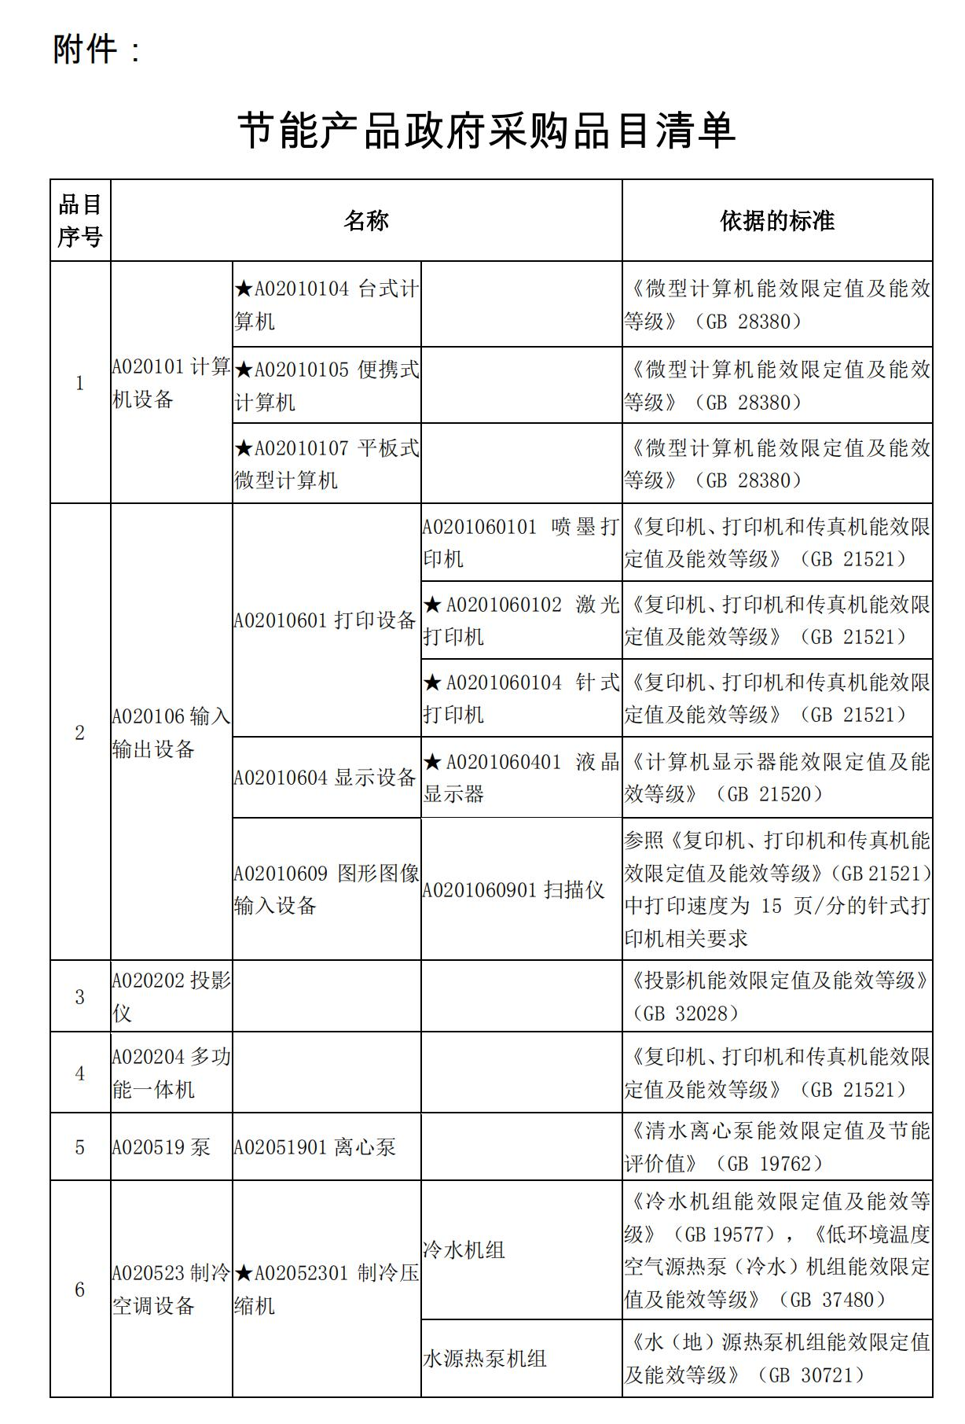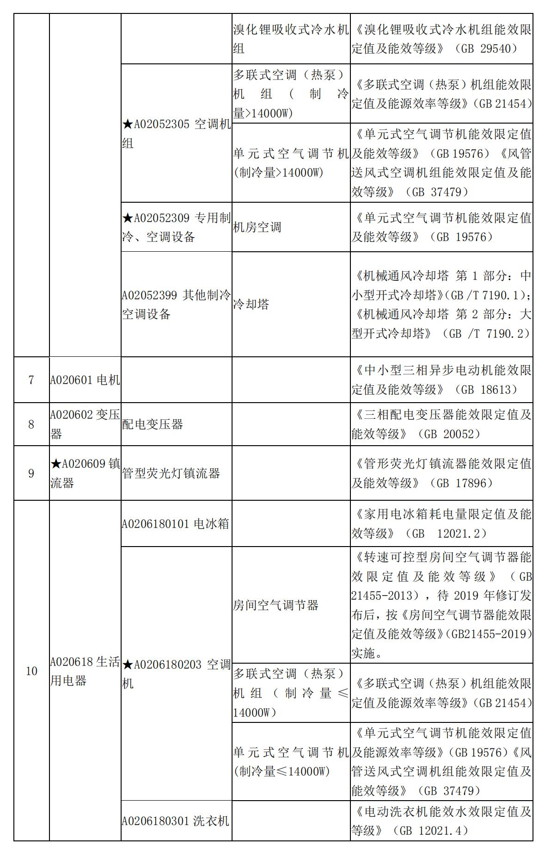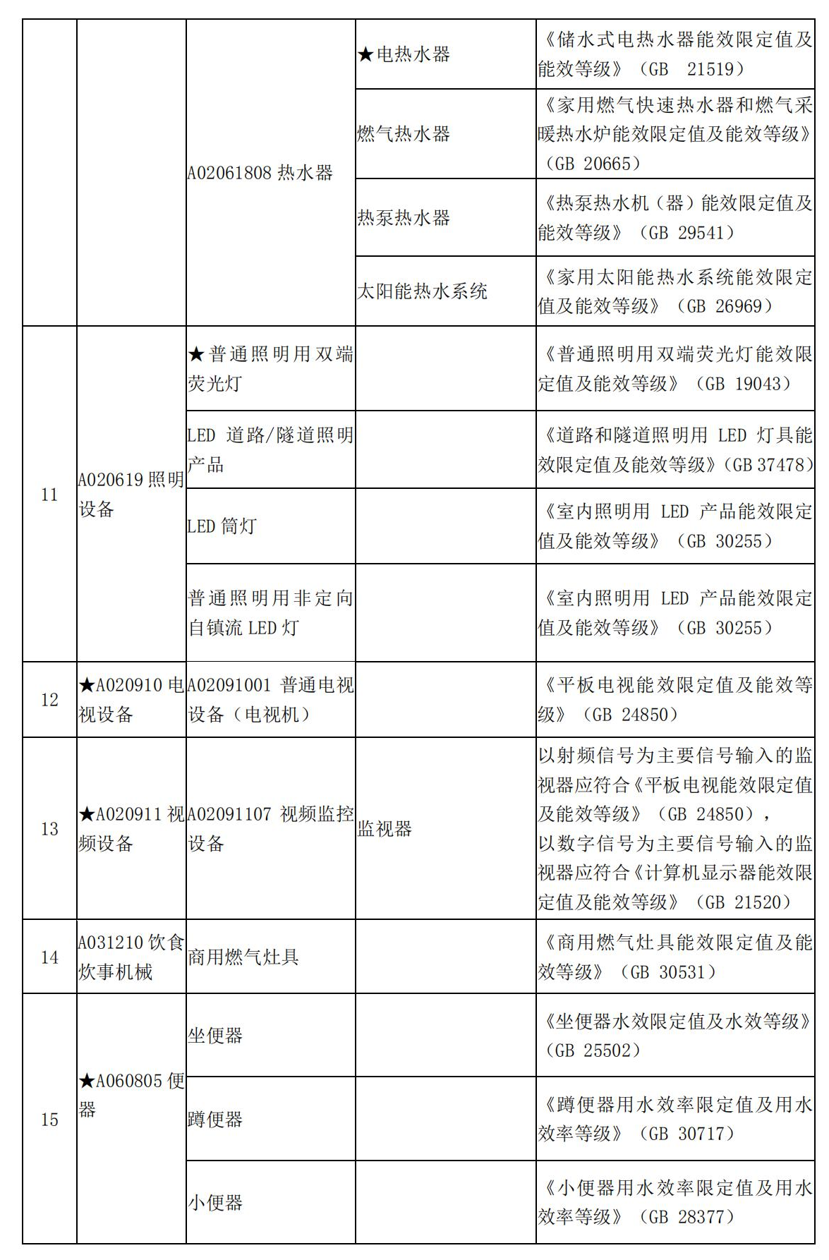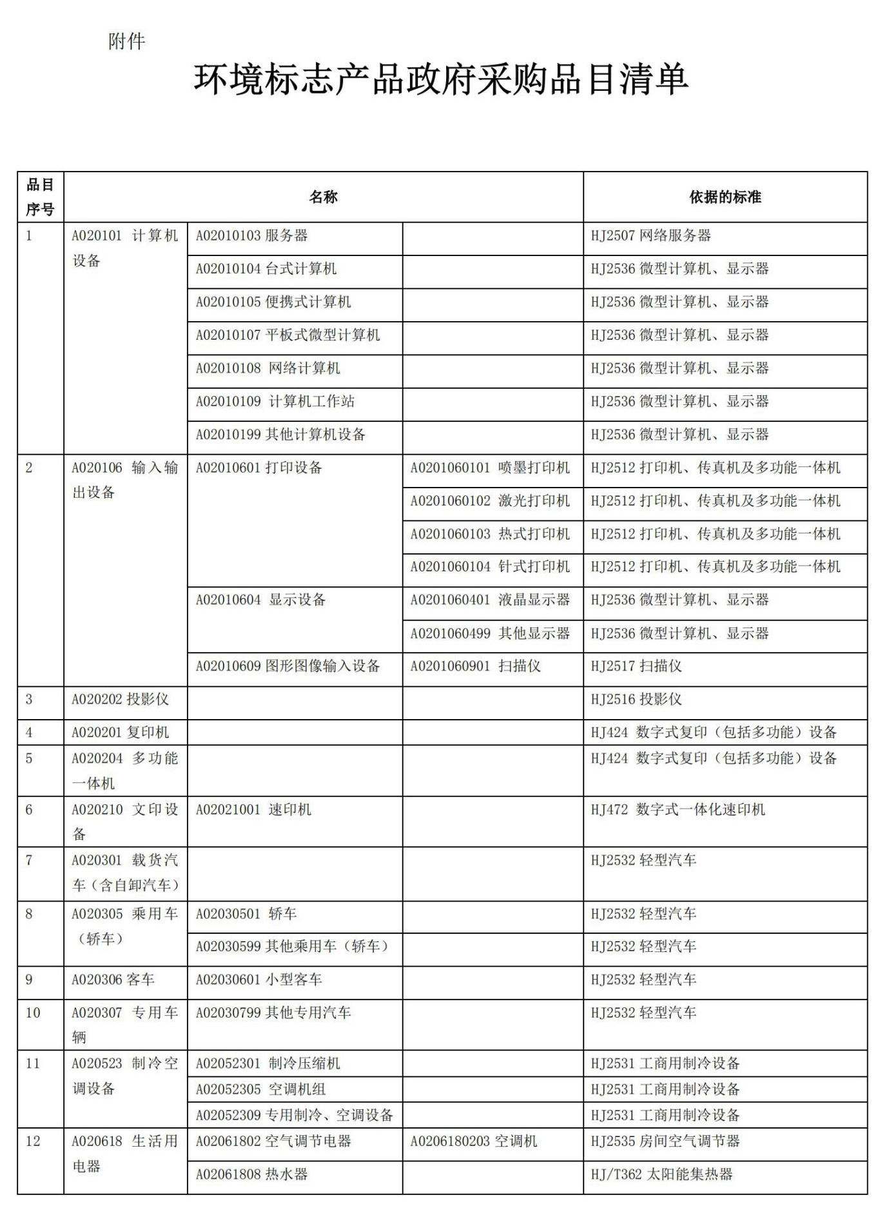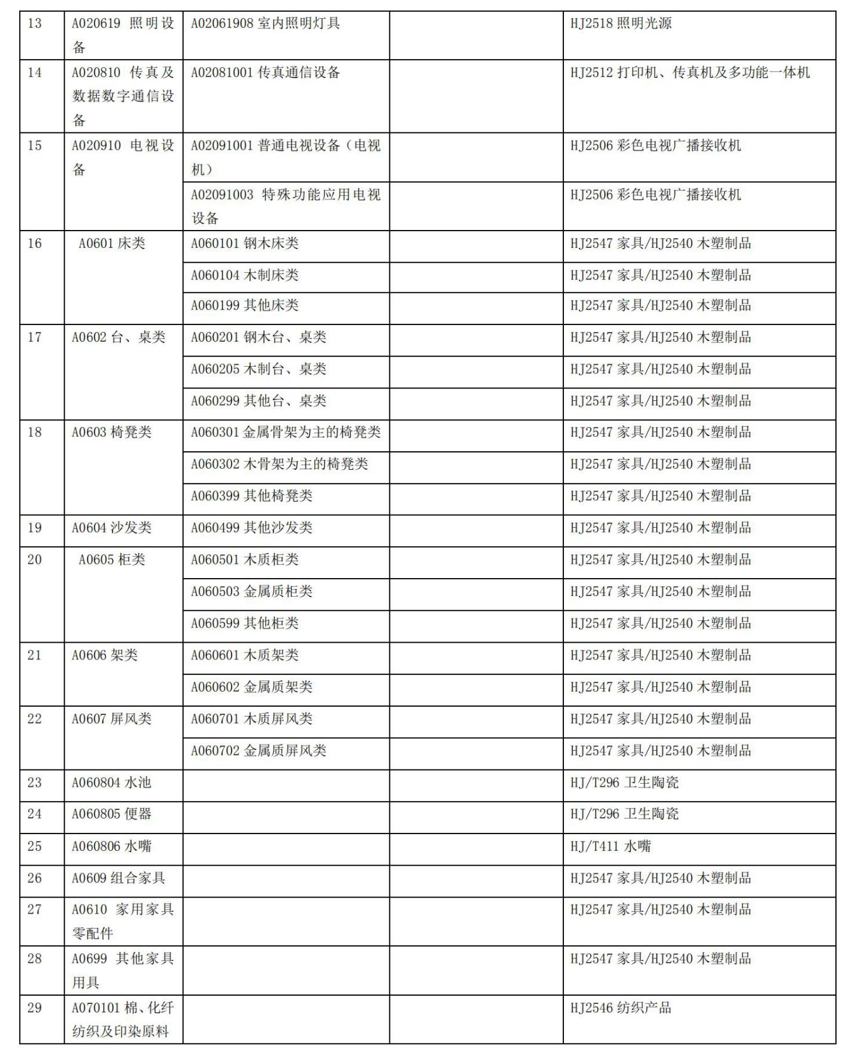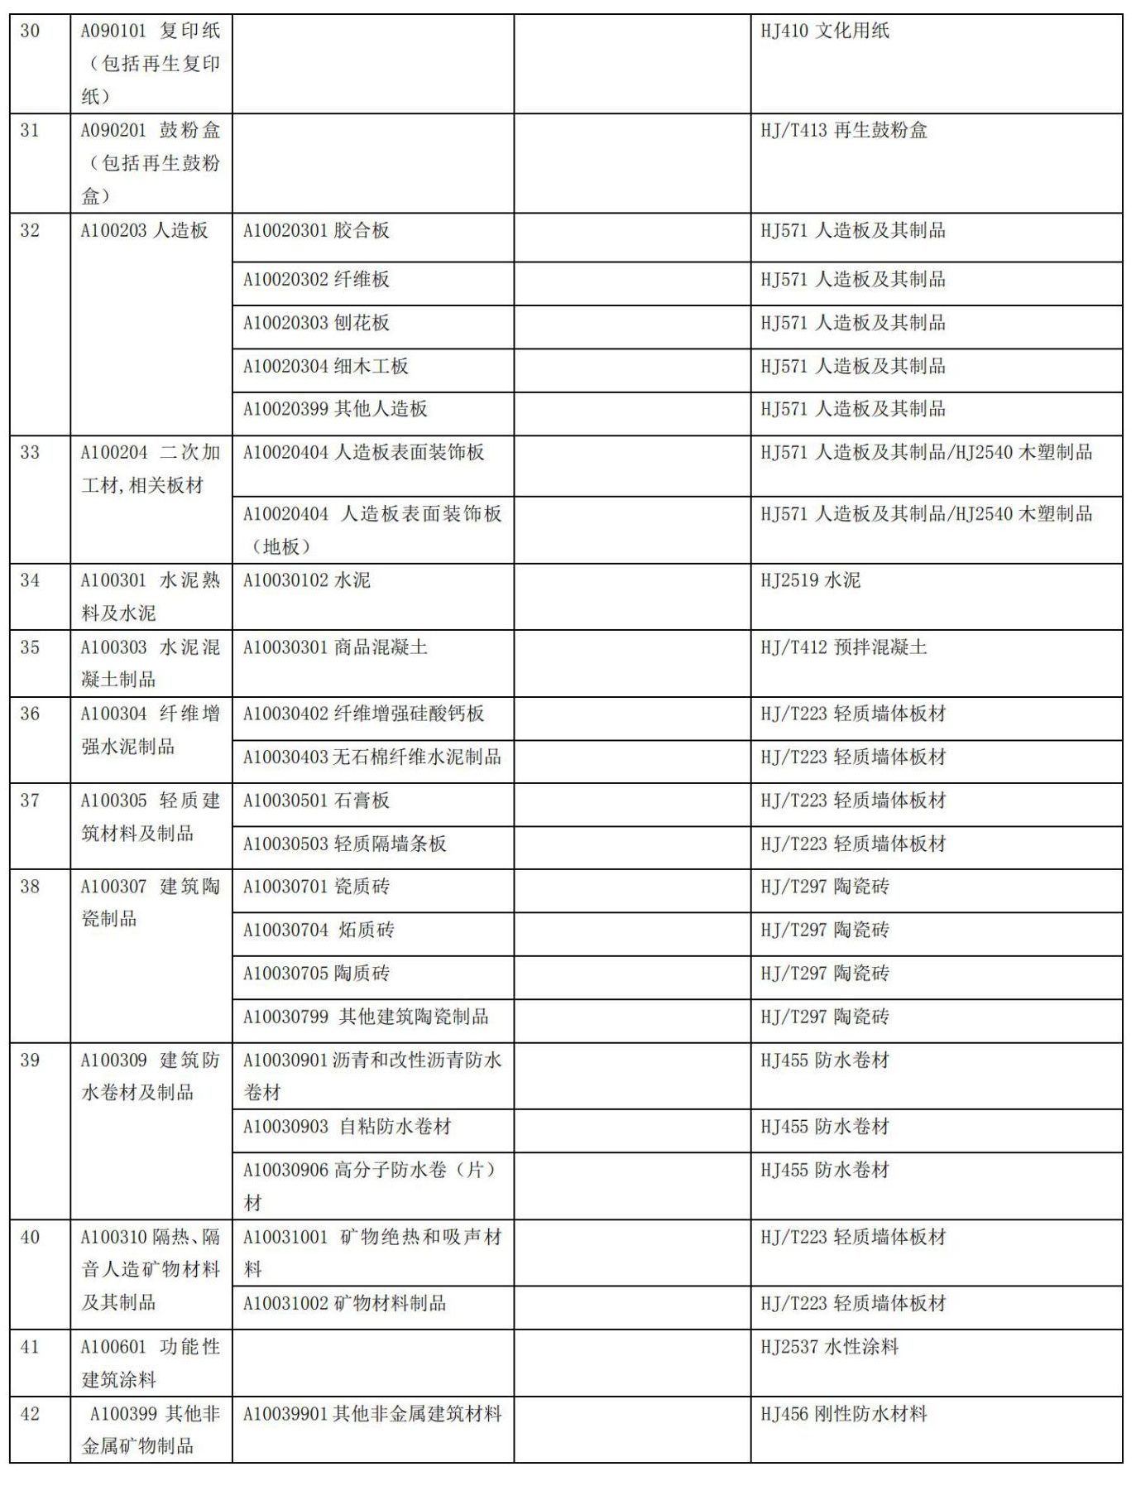
附件：
无线局域网产品政府采购实施意见

为了保障国家信息安全，维护国家利益和社会公共利益，推进国民经济和社会信息化建设，根据《中华人民共和国政府采购法》，现就推行无线局域网产品政府采购提出如下意见：
一、各地区、各部门要高度重视，加强组织管理和监督，确保无线局域网产品政府采购工作落到实处。
二、各级国家机关、事业单位和团体组织（以下统称采购人）用财政性资金采购无线局域网产品和含有无线局域网功能的计算机、通信设备、打印机、复印机、投影仪等产品的，应当优先采购符合国家无线局域网安全标准（GB 15629.11/1102）并通过国家产品认证的产品（以下简称认证产品）。其中，国家有特殊信息安全要求的项目必须采购认证产品。
三、财政部、国家发展改革委、信息产业部根据政府采购改革进展和无线局域网产品技术及市场成熟等情况，从国家指定的认证机构认证的生产厂商和产品型号中确定优先采购的产品，并以“无线局域网认证产品政府采购清单”（以下简称清单）的形式公布。
清单中新增认证产品厂商和型号，由财政部、国家发展改革委、信息产业部以文件形式确定、公布并适时调整。
四、中国政府采购网（http://www.ccgp.gov.cn/）、国家发展改革委网（http://www.ndrc.gov.cn）、信息产业部网（http://www.mii.gov.cn）为认证产品清单公告媒体。为确保上述信息的准确性，未经财政部、国家发展改革委、信息产业部允许，不得转载。
五、采购人采购无线局域网产品和含有无线局域网功能的计算机、通信设备、打印机、复印机、投影仪等产品时，在政府采购评审方法中，应当考虑信息安全认证因素，优先采购清单中的产品。采用最低评标价法的采购项目，清单中的产品不是最低报价但不高于排序第一的一般产品报价一定比例的，应当将采购合同授予提供认证产品的投标人。采用综合评标法的采购项目，应当在评审总分基础上对清单中的产品合理加分。
六、在政府采购活动中，采购人应当在政府采购招标文件（含谈判文件、询价文件）中载明对产品的认证要求、合格产品的条件和认证产品优先采购的评审标准。
七、采购人或其委托的采购代理机构未按上述要求采购的，有关部门要按照有关法律、法规和规章予以处理，财政部门视情况可以拒付采购资金。
八、本意见由财政部负责解释。
九、本意见自2006年2月1日起施行。
附：
无线局域网认证产品政府采购清单

一、无线网络适配器
厂家 | 规格型号 | 依据标准 | 证书编号 | 颁证日期 | 换证日期
西安西电捷通无线网络通信有限公司 | IWN C2400ICA | GB4943-2001  GB9254-1998  GB17625.1-2003  GB15629.11-2003  GB15629.1102-2003 | CESI01104P10004R0M | 2004-04-07 | 2005-10-31
 | IWN C2430ICA | GB4943-2001  GB9254-1998  GB17625.1-2003  GB15629.11-2003  GB15629.1102-2003 | CESI01104P10005R0M | 2004-04-07 | 2005-10-31
 | IWN C2430IUA | GB4943-2001  GB9254-1998  GB17625.1-2003  GB15629.11-2003  GB15629.1102-2003 | CESI01104P10006R0M | 2004-04-07 | 2005-10-31
深圳市明华澳汉科技股份有限公司 | WL-STA1 | GB4943-2001  GB9254-1998  GB17625.1-2003  GB15629.11-2003  GB15629.1102-2003 | CESI01104P10008R0M | 2004-04-07 | 2005-10-31

二、接入认证服务器（无线鉴别服务器）

厂家 | 规格型号 | 依据标准 | 证书编号 | 颁证日期 | 换证日期
西安西电捷通无线网络通信有限公司 | IWN AS-5000  DC5V  2.0A | GB4943-2001  GB9254-1998  GB17625.1-2003  GB15629.11-2003  GB15629.1102-2003 | CESI01104P10002R0M | 2004-04-07 | 2005-10-31

三、无线接入点

厂家 | 规格型号 | 依据标准 | 证书编号 | 颁证日期 | 换证日期
深圳市明华澳汉科技股份有限公司 | WL-AP1  DC5V  2.0A | GB4943-2001  GB9254-1998  GB17625.1-2003  GB15629.11-2003  GB15629.1102-2003 | CESI01104P10007R0M | 2004-04-07 | 2005-10-31
西安西电捷通无线网络通信有限公司 | IWN A2410  DC5V  2.0A | GB4943-2001  GB9254-1998  GB17625.1-2003  GB15629.11-2003  GB15629.1102-2003 | CESI01104P10003R0M | 2004-04-07 | 2005-10-31

四、计算机

北大方正集团有限公司 | NB700 | GB4943-2001  GB9254-1998  GB17625.1-2003  GB15629.11-2003  GB15629.1102-2003 | 2004012000001 | 2004-04-02

